无线电管理台站数据库结构技术标准
Technical Standard for Database Structure of
Radio Station Management

(1.1修订版)

 国家无线电监测中心

2016年3月
目 录

1 范围 2
2 规范性引用文件 2
3 缩略语 2
4术语和定义 2
数据模型概念介绍 2
5 总则 5
5.1全国无线电台站数据库系统的构成 5
5.2全国无线电台站数据库系统的网络结构 6
5.3无线电台站数据库结构设计格式说明 6
6 无线电台站数据库设计说明 9
6.1无线电台站概念模型 9
6.2无线电台站管理概念模型 10
6.3无线电台(站)逻辑模型 11
6.4表数据模型和设计 12
6.5主键GUID 16
6.6时间戳和历史库 17
6.7计费E-R图 18
7无线电台站数据库结构设计 19
7.1无线电台站基本表 19
7.2申请信息表 24
7.3费用/执照表 26
7.4无线电台站基本表冗余表 31
7.5 RSBT_CODE_DIC代码数据表 38
7.6 RSBT_DB_POOL数据源的代码表 38
8代码 39
8.1缴费标准表 39
8.2代码类型编码 43
8.3代码对照 46

1 范围
本标准规定了无线电台站数据库(以下简称为“台站数据库”)的结构，适用于我国无线电台站数据库管理系统的开发、建设、运行、维护与数据服务。各级无线电管理机构及无线电管理应用软件供应商应当遵守本规定。

2 规范性引用文件
- 《全国无线电管理信息系统总体技术方案(应用软件部分)》。
- 《中华人民共和国无线电频率划分规定》
- 《无线电台(站)申请表及技术资料申报表》[2006版]
- 《建立术语数据库的一般原则与方法》GB/T 13725-2001

3 缩略语
- RSDMS：Radio Station Database Management System 无线电台站数据库管理系统。
- RSDBT：Radio Station Database Basic Table 无线电台站数据库基本表。

4术语和定义

数据模型概念介绍
数据模型的定义
数据模型是描述数据、数据之间关系的图形化视图，具体指用实体、属性及其关系对企业运营和管理过程中涉及的业务概念和逻辑规则进行统一定义、命名和编码。
数据模型的价值和意义
- 业务人员和技术人员之间沟通的桥梁
- 信息系统表示业务概念，组织数据的重要工具
- 系统开发、维护和集成过程中最重要和最有挑战性的方面之一。企业信息系统90%以上的功能都围绕着数据的创建、处理和查询
数据模型的用途
数据模型对不同的人有不同的用途
- 系统分析师用来和业务人员确认是否已经理解了业务的本质
- 系统设计师用来作为系统底层设计实施的蓝图
数据模型的基本组成

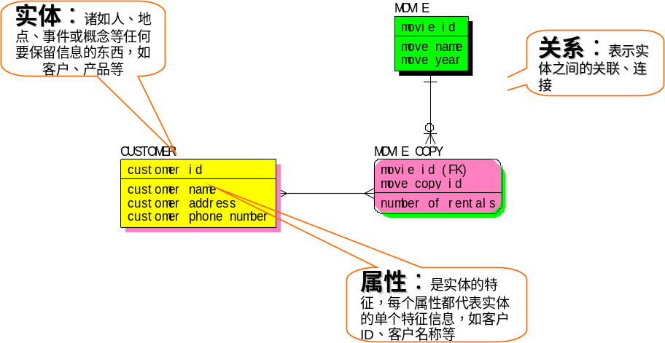

数据模型的常用分层
数据模型可分为三个层次：概念数据模型、逻辑数据模型、物理数据模型。
概念数据模型
- 统一业务概念，作为业务人员和技术人员之间沟通的桥梁
- 包括重要的实体及实体之间的关系
- 不包括实体的属性
- 不定义主键
- 在这个阶段，数据建模者主要目的是确定不同实体之间的最高层次的关系
逻辑数据模型
- 在概念数据模型的基础上，进行细化，详细描述数据，支持业务需求，作为技术人员进行数据库实现的基础
- 包括所有的实体和关系
- 确定了每个实体的属性
- 定义了每个实体的主键
- 指定了实体的外键
- 需要进行范式化处理
物理数据模型
在逻辑数据模型的基础上，考虑各种技术实现因素，真正实现数据在数据库中的存放。
无线电台站数据库(radio station database)
以各类无线电台站数据及与无线电台站管理有关的数据作为管理对象的数据库为无线电台站数据库。
无线电台站数据库系统(radio station database system)
由不同类别的无线电台站数据、数据库管理系统、计算机软硬件平台组成的数据汇集、管理与服务系统。

5 总则

5.1全国无线电台站数据库系统的构成
全国无线电台站数据库系统采用分布式层次结构，由国家级无线电台站数据库、省(区、市)无线电台站数据库以及其派出机构无线电台站数据库构成，省(区、市)及其派出机构可采用集中式部署。数据库管理系统采用ORACLE。
各级无线电管理机构台站数据库中的表空间名称与其对应的台站数据库名称相同。该表空间下只存放本标准中规定的内容，不得对台站数据库标准结构进行任何修改。开发商根据用户的具体需求对标准结构进行扩充的部分应存放在其它表空间中。
5.1.1国家级无线电台站数据库
国家级无线电台站数据库包含全国范围的无线电台站数据，国家级无线电台站数据库根据主管部门授权向全国提供不同层次的数据服务。
数据库名称：SRMC_STATDB。
5.1.2 省级无线电台站数据库
省(区、市)无线电台站数据库包含本省(直辖市、自治区)范围内的无线电台站数据。
数据库名称：地区代码_STATDB。
5.1.3 省派出机构无线电台站数据库
省(区、市)派出机构无线电台站数据库包含本地区范围内的无线电台站数据。
数据库名称：地区代码_STATDB。

5.2全国无线电台站数据库系统的网络结构
全国无线电台站数据库系统以国家无线电监测中心为数据中心节点，各省(区、市)数据库系统为子节点，形成以TCP/IP 技术为基础的分布式结构。

5.3无线电台站数据库结构设计格式说明
5.3.1 无线电台站数据库的命名
无线电台站数据库的库名以英文大写字母及下划线命名。库名应体现数据库的数据内容。
5.3.2 无线电台站数据库表的命名
无线电台站数据库中表的表名以英文大写字母及下划线命名。表名应体现表中的数据内容。
5.3.3 无线电台站数据库表结构的描述
对无线电台站数据库表结构的描述应包括以下各项：
序号：表中字段的顺序号。
字段名：表中该字段的唯一标识符。字段名以英文缩写大写字母和小写字母及下划线命名。
字段中文描述：对该字段所表示的数据项的中文描述。
字段类型：该字段所表示的数据项的数据类型。在本规范中，字段类型分为以下几种：
数据类型 | 参数 | 描述
char(n) | n=1 to 2000字节 | 定长字符串，n字节长。如果不指定长度，缺省为1个字节长(一个汉字为2字节)。
varchar2(n) | n=1 to 4000字节 | 可变长的字符串，具体定义时指明最大长度n。  这种数据类型可以放数字、字母以及ASCII码字符集(或者EBCDIC等数据库系统接受的字符集标准)中的所有符号。  如果数据长度没有达到最大值n，Oracle 8i会根据数据大小自动调节字段长度，如果你的数据前后有空格，Oracle 8i会自动将其删去。VARCHAR2是最常用的数据类型。可做索引的最大长度3209。
number(m,n) | m=1 to 38  n=-84 to 127 | 可变长的数值列，允许0、正值及负值，m是所有有效数字的位数，n是小数点以后的位数。  如：number(5,2)，则这个字段的最大值是99,999，如果数值超出了位数限制就会被截取多余的位数。  如：number(5,2)，但在一行数据中的这个字段输入575.316，则真正保存到字段中的数值是575.32。  如：number(3,0)，输入575.316，真正保存的数据是575。
date | 无 | 从公元前4712年1月1日到公元4712年12月31日的所有合法日期。  Oracle 8i其实在内部是按7个字节来保存日期数据，在定义中还包括小时、分、秒。  缺省格式为DD-MON-YY，如07-11月-00 表示2000年11月7日。
long | 无 | 可变长字符列，最大长度限制是2GB，用于不需要作字符串搜索的长串数据，如果要进行字符搜索就要用varchar2类型。  long是一种较老的数据类型，将来会逐渐被BLOB、CLOB、NCLOB等大的对象数据类型所取代。
raw(n) | n=1 to 2000 | 可变长二进制数据，在具体定义字段的时候必须指明最大长度n，Oracle 8i用这种格式来保存较小的图形文件或带格式的文本文件，如Miceosoft Word文档。  raw是一种较老的数据类型，将来会逐渐被BLOB、CLOB、NCLOB等大的对象数据类型所取代。
long raw | 无 | 可变长二进制数据，最大长度是2GB。Oracle 8i用这种格式来保存较大的图形文件或带格式的文本文件，如Miceosoft Word文档，以及音频、视频等非文本文件。  在同一张表中不能同时有long类型和long raw类型，long raw也是一种较老的数据类型，将来会逐渐被BLOB、CLOB、NCLOB等大的对象数据类型所取代。
Blob  Clob  nclob | 无 | 三种大型对象(LOB)，用来保存较大的图形文件或带格式的文本文件，如Miceosoft Word文档，以及音频、视频等非文本文件，最大长度是4GB。  LOB有几种类型，取决于你使用的字节的类型，Oracle 8i实实在在地将这些数据存储在数据库内部保存。  可以执行读取、存储、写入等特殊操作。
bfile | 无 | 在数据库外部保存的大型二进制对象文件，最大长度是4GB。  这种外部的LOB类型，通过数据库记录变化情况，但是数据的具体保存是在数据库外部进行的。  Oracle 8i可以读取、查询BFILE，但是不能写入。  大小由操作系统决定。
1．主键采用PK表示，外键采用FK表示，并说明相关表及字段信息。唯一采用UNIQUE表示，非空采用NOT NULL表示。

6 无线电台站数据库设计说明

6.1无线电台站概念模型
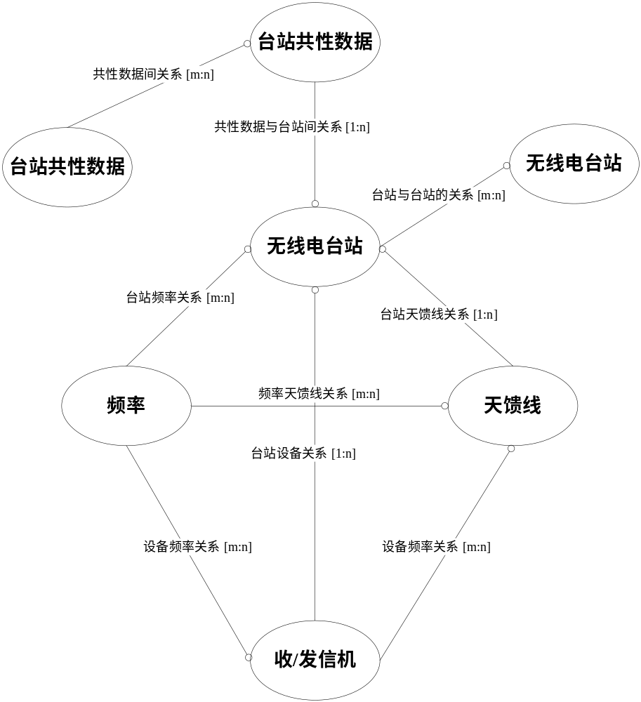
- 收/发信机设备，指一个收信机或一个发信机或一个收/发信机。

6.2无线电台站管理概念模型

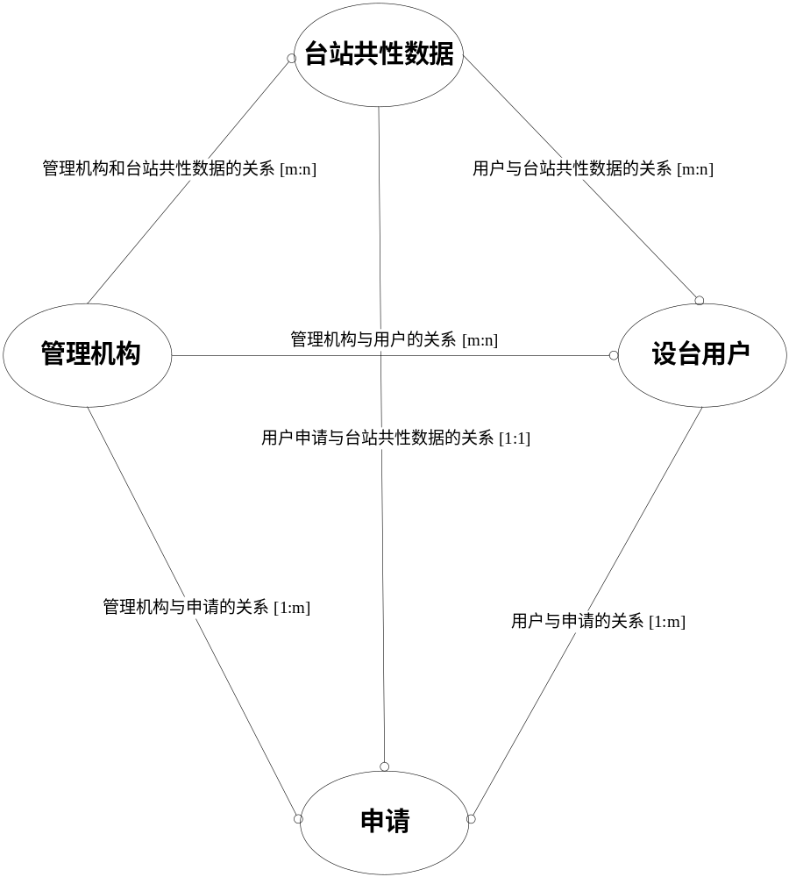

6.3无线电台(站)逻辑模型

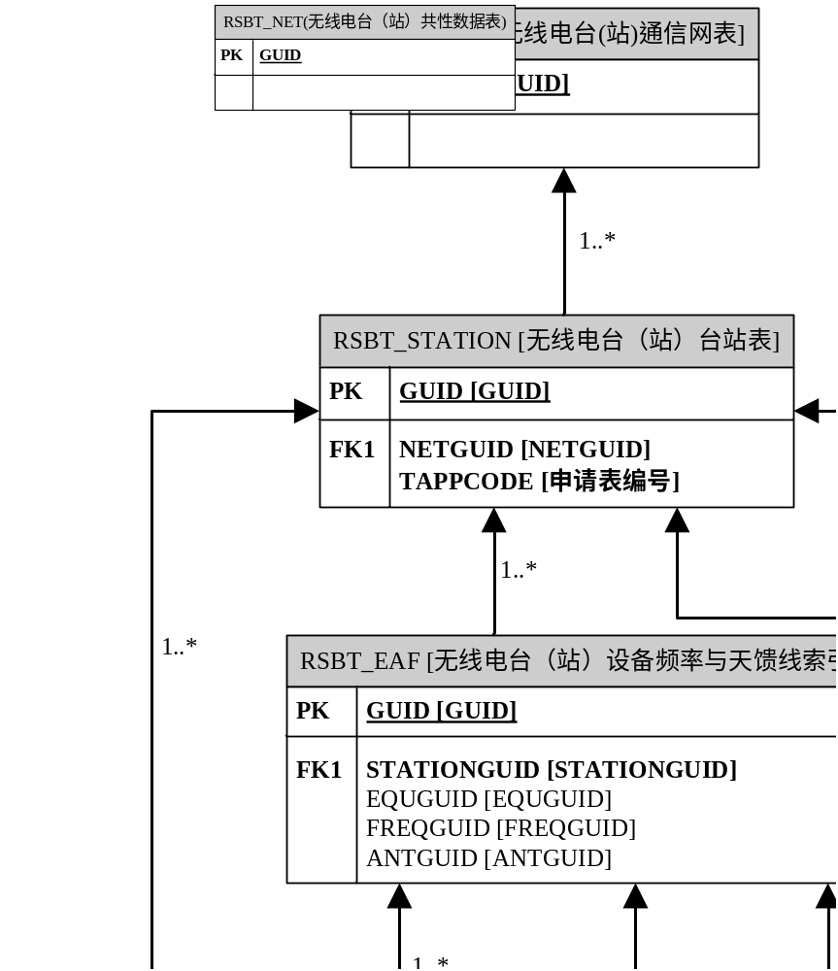

6.4表数据模型和设计

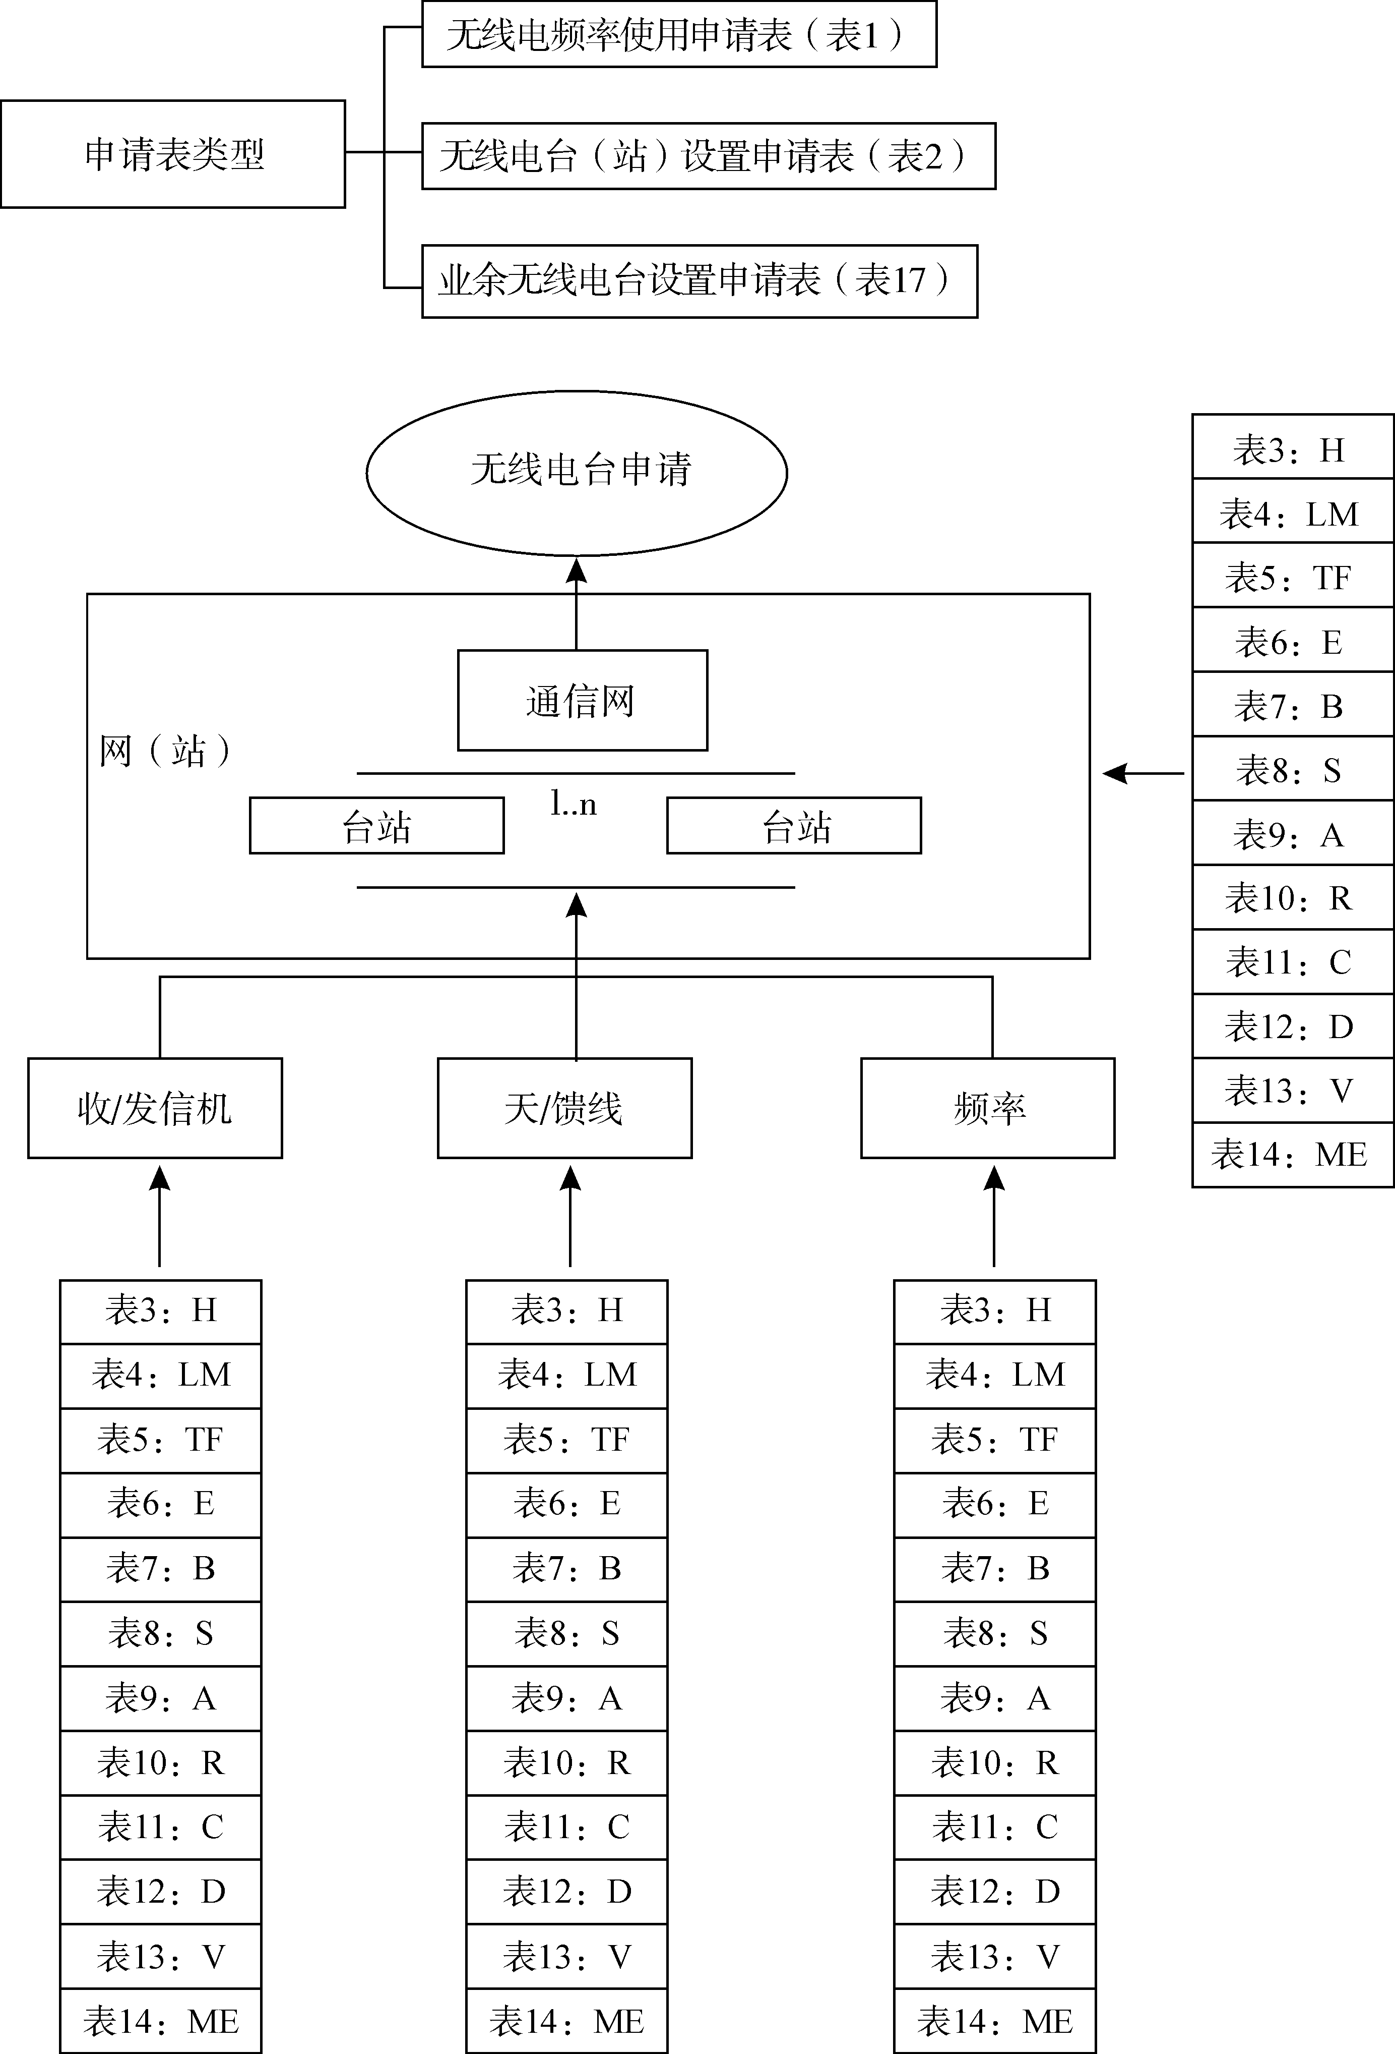

6.4.1无线电台站管理逻辑模型
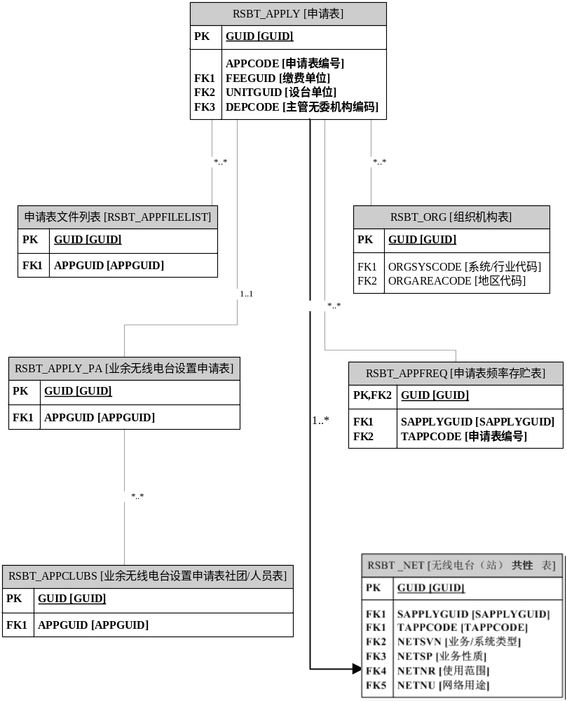

组织机构表：包括设台/缴费单位/管理机构的信息。
系统/行业代码、地区代码、业务/系统编码、业务性质、使用范围、网络用途表：元数据表，详细说明见《填表说明》[2006版]。
6.4.2无线电台站资料数据模型
无线电台站实体模型与技术资料表关系说明：
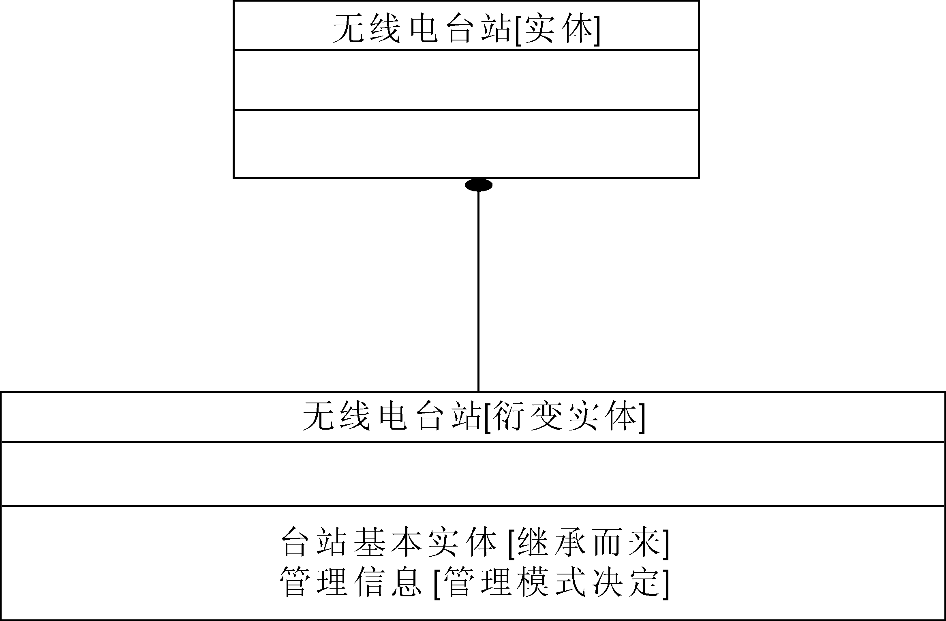
无线电台站实体模型是一个相对稳定的因子，管理信息相对为易变因子，根据实际业务模型的需要，对这二种因子采用不同的处理方式。无线电台站实体模型中的所有属性值的确定是通过共性分析与性能分析平衡所得，主要包括相关的基本属性和用于优化系统功能(如查询、统计等)的数据字段。对于管理信息(具体技术资料表)中个性化的数据(指国无管表3-国无管表14)采用冗余存取的方式进行设计，易于适应今后无线电管理业务变化的需要。

基本台站实体
(台站、收/发信机设备、频率、天馈数据)

国无管表3(H) ----- 国无管表14(ME)
基本实体项 | 相关资料表项
无线电台站基本数据 | 无线电台站(表)数据
频率基本数据 | 频率(表)数据
收/发信机设备基本数据 | 收/发信机设备(表)数据
天馈线基本数据 | 天馈线(表)数据

6.4.3无线电台站技术资料数据设计E-R
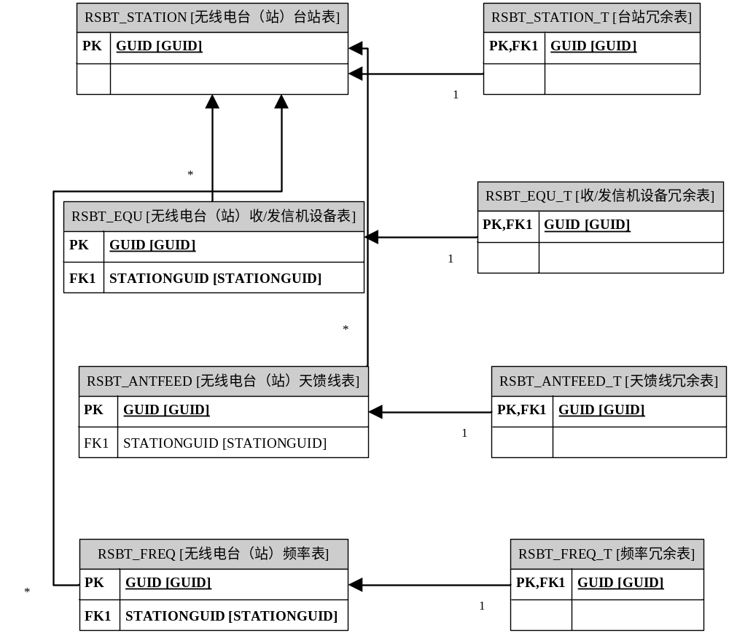
应用说明：
无线电台(站)台站表(RSBT_STATION)，无线电台(站)收/发信机设备表(RSBT_EQU)，无线电台(站)天馈线表(RSBT_ANTFEED)，无线电台(站)频率表(RSBT_FREQ)，是整个无线电台站管理信息系统中的核心表，不随无线电管理业务的变化而变化。
无线电台站冗余表(RSBT_STATION_T)，收/发信机设备表冗余表(RSBT_EQU_T)，天馈线冗余表(RSBT_ANTFEED_T)，频率冗余表表(RSBT_FREQ_T)，伴随用户数据采集方式的变化将有所调整，在一个相对的时期结构稳定。冗余的作用就是可以适应今后无线电管理变化的需求，应用时遵循以下几个原则：
整体延续、局部修改原则：随着今后无线电管理业务变化的实际需求，通过冗余表实现整个无线电台站数据库核心数据系统的整体延续、局部修改。
不重复定义原则：对于已用的数据字段，不能转义用于其它属性定义。
只增不减原则：冗余表中的字段只能增加。

6.5主键GUID
采用系统GUID作为表主键。开发平台依照《全国无线电管理信息系统总体技术方案(应用软件部分)》执行。
命名说明：
原始主键：命名为GUID。
主键/外键、外键：表的特征和GUID的组合来表示。

6.6时间戳和历史库
单向操作
(变更、停用、撤销)
台站数据库
台站历史数据库

系统采用时间戳技术解决无线电台站历史数据库问题，对于无线电台站历史数据库需建立完善的备份机制。
无线电台站历史数据库与无线电台站数据库相比，每张表增加了时间戳字段。无线电台站历史数据库与无线电台站数据库安放在同一台服务器上。
无线电台站历史数据库名称：History_无线电台站数据库名称。
时间戳字段定义为：Timestamp 类型为DATE

6.7计费E-R图
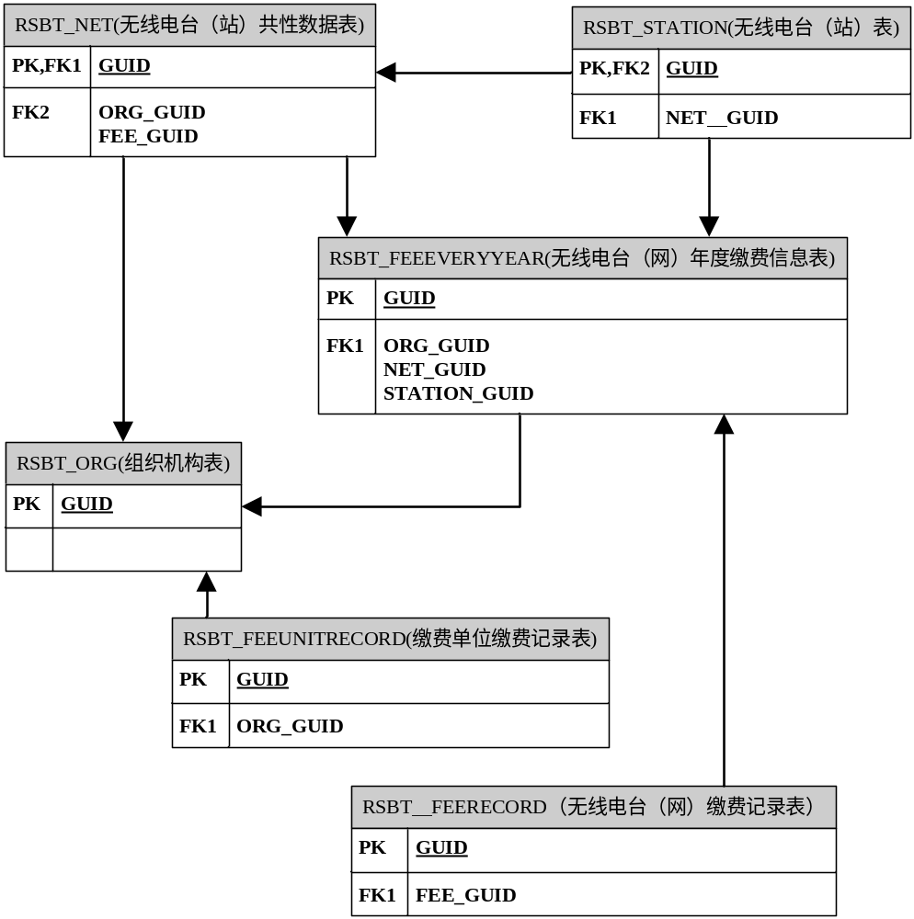

7无线电台站数据库结构设计

7.1无线电台站基本表

表：RSBT_NET 无线电台(站)共性数据表
字段 | 类型 | 显示内容 | 说明
GUID | VARCHAR2(36) |  | 主键
ORG_GUID | VARCHAR2(36) | 申请单位GUID | 外键：  RSBT_ORG(GUID)
FEE_GUID | VARCHAR2(36) | 缴费单位GUID | 外键  RSBT_ORG(GUID)  为NULL 时 表示不是全网缴费
ORG_Code | VARCHAR2(9) | 无线电管理机构组织机构代码 | 组织机构代码表
NET_Name | VARCHAR2(80) | 无线电系统/网络名称
NET_SVN | VARCHAR2(10) | 通信业务/系统类型 | 代码数据 00452006
NET_SP | VARCHAR2(8) | 业务性质 | 代码数据表 00002006
NET_TS | VARCHAR2(8) | 技术体制 | 代码数据00012006
NET_Band | NUMBER(14,7) | 信道带宽/波道间隔 | 单位：MHz
NET_Area | VARCHAR2(8) | 使用范围 | 代码数据表 00022006
NET_Use | VARCHAR2(80) | 网络用途
NET_SAT_Name | VARCHAR2(80) | 卫星/星座名称 | 专用于地球站系统
NET_LG | VARCHAR2(10) | 标称轨道经度 | 专用于地球站系统
NET_Start_Date | DATE | 启用日期
NET_Confirm_Date | DATE | 批准日期
NET_Expired_Date | DATE | 报废日期
注：表中字段含义见《无线电台(站)申请表及技术资料申报表》[2006版]

表：RSBT_STATION 无线电台(站)表
字段 | 类型 | 显示内容 | 说明
GUID | VARCHAR2(36) |  | 主键
NET_GUID | VARCHAR2(36) | RSBT_ NET | 外键： GUID
ORG_Code | VARCHAR2(9) | 无线电管理机构组织机构 代码 | 组织机构代码表
APP_Code | VARCHAR2(14)  NOT NULL | 无线电台(站)申请表编号
STAT_APP_Type | VARCHAR2(8)  NOT NULL | 技术资料申报表类型 | 代码数据表 00042006
STAT_TDI | VARCHAR2(4)  NOT NULL | 技术资料申报表编号 | 同一申请表下，具体无线电台站的标识，如0001
STAT_Name | VARCHAR2(80) | 无线电台站名称
STAT_ADDR | VARCHAR2(80) | 无线电台站地址
STAT_Area_Code | VARCHAR2(8) | 无线电台站所在地地区编码 | 代码数据表 00032006
STAT_Type | VARCHAR2(8) | 台站类别 | 代码数据表 00052006
STAT_Work | VARCHAR2(8) | 工作方式 | H、LM、V代码数据表 00062006  E 代码数据表 00382006
STAT_Status | VARCHAR2(8) | 台站状态 | 代码数据表 00072006
STAT_EQU_SUM | NUMBER(7) | (台站总)设备数量
STAT_LG | NUMBER(10,7) | 台站经度(西经为负数) | 单位：度
STAT_LA | NUMBER(10,7) | 台站纬度(南纬为负数) | 单位：度
STAT_AT | NUMBER(6,2) | 海拔高度 | 单位：米
STAT_Date_Start | DATE | 启用日期
MEMO | VARCHAR2(512) | 协调主管部门；  国际协调和登记资料代码或名称 | 代码表00632006
注1：对于没有固定地址的无线电台站，无线电台站经度(0)、纬度(0)、海拔高度(-999)无此数据项，系统初始化为默认值。
注2：对于台站状态、撤销日期，除在历史库中有效外，是无效字段。用于台站停用、撤销后的管理。
注3：协调主管部门可依据代码表多选，代码间以英文逗号分割。
注4：国际协调和登记资料代码或名称，地面业务台站填写已登记的指配唯一识别代码前12位；地球站若完成协调并登记的，填写已登记资料的名称，若未登记或仍在协调中的，填写协调资料的名称。

表：RSBT_EQU 无线电台(站)收/发信机设备表
字段 | 类型 | 显示内容 | 说明
GUID | VARCHAR2(36) |  | 主键
Station_GUID | VARCHAR2(36) | RSBT_ STATION | 外键：GUID
EQU_Type | VARCHAR2(8) | 设备工作方式 | 代码数据表 00062006
EQU_Model | VARCHAR2(40) | 设备型号
EQU_AUTH | VARCHAR2(40) | 型号核准代码
EQU_MENU | VARCHAR2(80) | 设备生产厂家
EQU_Code | VARCHAR2(40) | 设备出厂号
EQU_PF | VARCHAR2(8) | 功率标识 | 代码数据表 00082006
EQU_POW | NUMBER(14,7) | 发射功率 | 单位：W
EQU_MB | VARCHAR2(1) | 主/备用标识 | 代码数据表 00342006
注：发射功率数据库存贮时单位统一采用W。

表：RSBT_ANTFEED 无线电台(站)天馈线表
字段 | 类型 | 显示内容 | 说明
GUID | VARCHAR2(36) |  | 主键
Station_GUID | VARCHAR2(36) | RSBT_ STATION | 外键：GUID
ANT_Work_Type | VARCHAR2(8) | 工作方式 | 代码数据表 00382006
ANT_POLE | VARCHAR2(8) | 极化方式 | 代码数据表 00202006
ANT_RPOLE | VARCHAR2(8) | 收极化方式 | 代码数据表 00202006
ANT_EPOLE | VARCHAR2(8) | 发极化方式 | 代码数据表 00202006
ANT_Type | VARCHAR2(8) | 天线类型 | 代码数据表 00172006
ANT_Model | VARCHAR2(40) | 天线型号
ANT_MENU | VARCHAR2(80) | 天线生产厂家
ANT_Hight | NUMBER(7,3) | 天线距地面高度 | 单位：米
ANT_Gain | NUMBER(6,3) | 天线增益 | H、TF、B、R、C、D单位：dBi
ANT_EGain | NUMBER(6,3) | 天线发增益 | E、V 单位：dBi
ANT_RGain | NUMBER(6,3) | 天线收增益 | E、V 单位：dBi
ANT_Angle | NUMBER(7,4) | 最大辐射方位角 | H、TF、B、V
ANT_Size | VARCHAR2(20) | 天线尺寸
FEED_MENU | VARCHAR2(80) | 馈线生产厂家
FEED_Model | VARCHAR2(40) | 馈线型号
FEED_Length | NUMBER(6,3) | 馈线长度 | 单位：米
FEED_Lose | NUMBER(6,3) | 馈线系统总损耗 | 单位：dB
ANT_Code | NUMBER(36) | ADBMS_PK_ANTENO(天线序号) | (对应国家天馈线库)ADBMS_TAB_ANTE
FEED_Code | NUMBER(36) | ADBMS_PK_FEEDLINENO(馈线序号) | (对应国家天馈线库)ADBMS_TAB_FEEDLINE
注：天线增益数据库存贮时单位统一采用dBi。

表：RSBT_FREQ 无线电台(站)频率表
字段 | 类型 | 显示内容 | 说明
GUID | VARCHAR2(36) |  | 主键
Station_GUID | VARCHAR2(36) | RSBT_ STATION | 外键：GUID
FREQ_Type | VARCHAR2(1) | 信(波)道划分类型：段，波道 | 0：频点，1：频段
FREQ_LC | NUMBER(14,7) | 中心频率(低频) | 接收频率
FREQ_UC | NUMBER(14,7) | 中心频率(高频) | 发射频率
FREQ_EFB | NUMBER(14,7) | 发射频率下限 | 单位：MHz
FREQ_EFE | NUMBER(14,7) | 发射频率上限 | 单位：MHz
FREQ_E_Band | NUMBER(14,7) | 发射(必要)带宽 | 单位：MHz
FREQ_RFB | NUMBER(14,7) | 接收频率上限 | 单位：MHz
FREQ_RFE | NUMBER(14,7) | 接收频率下限 | 单位：MHz
FREQ_R_Band | NUMBER(14,7) | 接收(必要)带宽 | 单位：MHz
FREQ_MOD | VARCHAR2(8) | 调制方式 | 代码数据表 00272006
FREQ_MB | VARCHAR2(1) | 主/备用频率标识 | 代码数据表 00342006
FREQ_Code | VARCHAR2(36) | 国家频率数据库对应码 | (对应频率数据库)
注：频率数据库存贮时单位统一采用MHz。

表：RSBT_EAF 无线电台(站)设备频率与天馈线索引表
字段 | 类型 | 显示内容 | 说明
GUID | VARCHAR2(36) |  | 主键
Station_GUID | VARCHAR2(36) | 台站GUID | 外键
EQU_GUID | VARCHAR2(36) | 设备
ANT_GUID | VARCHAR2(36) | 天线
FREQ_GUID | VARCHAR2(36) | 频率
注：设备、天线、频率唯一，表8，表9中没有天线数据时，ANT_GUID字段统一填字符串“null”)。

表：RSBT_LINK无线电台(站)链路表
字段 | 类型 | 显示内容 | 说明
GUID | VARCHAR2(36) |  | 主键
NET_GUID_A | VARCHAR2(36) | RSBT_ NET
Station_GUID_A | VARCHAR2(36) | 台站AGUID | 本站
GUID_EAF_A | VARCHAR2(36) | 设备频率与天馈线索引 GUID | 本站
NET_GUID_B | VARCHAR2(36) | RSBT_ NET
Station_GUID_B | VARCHAR2(36) | 台站BGUID | 通信对象
GUID_EAF_B | VARCHAR2(36) | 设备频率与天馈线索引 GUID
注：台站之间关系表，适用表3、表5、表12。

7.2申请信息表

表：RSBT_ORG 组织机构表
字段 | 类型 | 显示内容 | 说明
GUID | VARCHAR2(36) |  | 主键
ORG_Code | VARCHAR2(9) | 组织机构代码 | 默认值“999999999”，无线电管理机构应填写地区代码
ORG_Name | VARCHAR2(80) | 组织机构名称 | 频率申请单位、设台单位、无线电管理机构、缴费单位名称
ORG_Area_Code | VARCHAR2(8)  NOT NULL | 地区代码 | 代码数据表 00032006
ORG_SYS_Code | VARCHAR2(8) | 系统/行业代码 | 代码数据表 00092006
ORG_Type | VARCHAR2(3)  NOT NULL | 单位类型 | 代码数据表 00262006
ORG_Link_Person | VARCHAR2(40) | 单位联系人
ORG_Person_ID | VARCHAR2(40) | 联系人身份证号码 | 用于个人设置无线电台
ORG_SUP_Code | VARCHAR2(9) | 上级组织机构代码
ORG_ADDR | VARCHAR2(80) | 组织机构地址
ORG_POST | VARCHAR2(6) | 组织机构邮编
ORG_Phone | VARCHAR2(40) | 联系电话
ORG_MOB_Phone | VARCHAR2(40) | 手机号码
ORG_FAX | VARCHAR2(40) | 组织机构传真
ORG_Bank | VARCHAR2(80) | 开户银行
ORG_Account_Name | VARCHAR2(80) | 账户名称
ORG_Account | VARCHAR2(40) | 银行帐号
ORG_Hostility | NUMBER(1) | 设台单位性质 | 代码数据表 00552006
ORG_WEB_Site | VARCHAR2(80) | 网址
ORG_Mail | VARCHAR2(80) | 电子邮箱

表：RSBT_APPLY 申请表
字段 | 类型 | 显示内容 | 说明
GUID | VARCHAR2(36) | 申请表GUID | 主键
ORG_GUID | VARCHAR2(36) | 申请单位GUID | 外键：  RSBT_ORG (GUID)
NET_GUID | VARCHAR2(36) | 通信网GUID | 外键  RSBT_NET (GUID)
ORG _Manager_GUID | VARCHAR2(36) | 管理机构 GUID | 外键：  RSBT_ORG (GUID)
APP_Code | VARCHAR2(14)  NOT NULL | 申请表编号 | 注：不唯一，存贮格式为：  类型＋申请表编号  (如F110020060001)
APP_Type | VARCHAR2(8)  NOT NULL | 申请表类型 | 代码数据表 00522006
APP_SUB_Type | VARCHAR2(8)  NOT NULL | 申请类型 | 代码数据表 00102006
APP_Object_Type | VARCHAR2(8)  NOT NULL | 申请对象类型 | 代码数据表 00532006
APP_Date | DATE | 申请日期
APP_FTLB | DATE NOT NULL | 申请频率使用期限  (开始日期)
APP_FTLE | DATE NOT NULL | 申请频率使用期限  (截止日期)
MEMO | VARCHAR2(512) | 备注

表：RSBT_APPFILELIST申请表文件列表
字段 | 类型 | 显示内容 | 说明
GUID | VARCHAR2(36) |  | 主键
APP_GUID | VARCHAR2(36) | 申请GUID | 外键  RSBT_APPLY(GUID)
APP_Code | VARCHAR2(14)  NOT NULL | 申请表编号
APP_File_NO | VARCHAR2(40) | 频率使用许可证号或批准文号
APP_Attachment | VARCHAR2(120) | 文件/批文名称
APP_File_URL | VARCHAR2(120) | 附件URL
注：个人申请业余电台时，设台申请的申请单位字段为空，其余情况时，该字段非空

表：RSBT_APPFREQ(申请表频率存贮表)
字段 | 类型 | 显示内容 | 说明
GUID | VARCHAR2(36) |  | 主键
APP_GUID | VARCHAR2(36) | 申请GUID | 外键  RSBT_APPLY(GUID)
APP_Code | VARCHAR2(14)  NOT NULL | 申请表编号
APP_FREQ_LC | NUMBER(14,7) | 中心频率(低频)
APP_FREQ_UC | NUMBER(14,7) | 中心频率(高频)
APP_ FREQ_LFB | NUMBER(14,7) | 频率低段上限 | 低段
APP_ FREQ_LFE | NUMBER(14,7) | 频率低段下限 | 低段
APP_ FREQ_LB | NUMBER(14,7) | 频率低段带宽 | 低段
APP_ FREQ_UFB | NUMBER(14,7) | 频率高段上限 | 高段
APP_ FREQ_UFE | NUMBER(14,7) | 频率高段下限 | 高段
APP_ FREQ_UB | NUMBER(14,7) | 频率高段带宽 | 高段
APP_ FREQ_Code | VARCHAR2(36) | 国家频率数据库对应码 | (对应频率数据库)
APP_ FREQ_Type | VARCHAR2(1) | 频率类型(信道或频段) | 0：频段范围1：信(波)道

表：RSBT_APPLY_PA业余无线电台设置申请表
字段 | 类型 | 显示内容 | 说明
GUID | VARCHAR2(36) |  | 主键
APP_GUID | VARCHAR(36)  NOT NULL | 申请GUID | 外键：  RSBT_APPLY(GUID)
ORG_GUID | VARCHAR2(36) | 组织机构GUID | 外键：  RSBT ORG(GUID)
APP_GUID | VARCHAR2(36) | 申请表GUID | 外键：  RSBT APP (GUID)
APP_PA_Name | VARCHAR(40) NOT NULL | 姓名
APP_PA_Gender | VARCHAR(1)NOT NULL | 性别 | 代码数据表 00542006
APP_PA_Birthday | DATE NOT NULL | 出生日期
APP_PA_Nation | VARCHAR2(40) NOT NULL | 民族
APP_PA_Degree | VARCHAR2(20) NOT NULL | 文化程度
APP_PA_ID_Card | VARCHAR2(20) NOT NULL | 身份证号
APP_PA_SERV_ORG | VARCHAR2(80) | 服务单位
APP_PA_SERV_POST | VARCHAR2(6) | 单位邮政编码
APP_PA_Live_ADDR | VARCHAR2(80) | 常住地址
APP_PA_Live_POST | VARCHAR2(6) | 常用地址邮政编码
APP_PA_Contact_ADDR | VARCHAR2(80) | 联系地址
APP_PA_Contact_Post | VARCHAR2(6) | 联系地址邮政编码
APP_PA_Email | VARCHAR2(80) | 电子邮件
APP_PA_ORG_Phone | VARCHAR2(40) | 单位电话
APP_PA_Home_Phone | VARCHAR2(40) | 住宅电话
APP_PA_Mobile | VARCHAR2(40) | 移动电话
APP_PA_Other_INFO | VARCHAR2(512) | 其他说明事项
APP_PA_STAT_Type | VARCHAR2(8) | 台站类别 | 代码数据表 00492006
APP_PA_Entity_Type | VARCHAR2(1) | 集体/个人 | 代码数据表 00402006
APP_PA_STAT_ADDR | VARCHAR2(80) | 台站地址
APP_PA_OPE_Degree | VARCHAR2(20) | 操作证等级
APP_PA_OPE_Code | VARCHAR2(20) | 操作证书编号
APP_PA_Call_Sign | VARCHAR2(20) | 呼号
MEMO | VARCHAR2(512) | 备注 | 存储别的身份证明文件

表：RSBT_APPCLUBS业余无线电台设置申请表社团/人员表
字段 | 类型 | 显示内容 | 说明
GUID | VARCHAR2(36) |  | 主键
APP_GUID | VARCHAR(36)  NOT NULL | 申请GUID | 外键  RSBT_APPLY_PA(GUID)
App_Clubs_Name | VARCHAR2(80) | 参加社团或俱乐部名称
App_Clubs_SUP_ORG | VARCHAR2(80) | 主管单位名称
App_Clubs_Member_Code | VARCHAR2(20) | 会员编号

7.3费用/执照表

表：RSBT_FEEEVERYYEAR 无线电台(网)年度缴费信息表
字段 | 类型 | 显示内容 | 说明
GUID | VARCHAR2(36)  NOT NULL |  | 主键
ORG_GUID | VARCHAR2(36) | 缴费单位GUID | 外键：  RSBT_ORG (GUID)
NET_GUID | VARCHAR2(36) | 缴费通信网 | 外键：  RSBT_NET (GUID)
Station_GUID | VARCHAR2(36) | 缴费台站 | 外键：  RSBT_STATION (GUID)
Fee_Type | NUMBER(1)  NOT NULL | 缴费类型 | 0：网；1：台站
Fee_Sum | NUMBER(8,2)  NOT NULL | 频占费收费金额
Fee_Derate_Proportion | NUMBER(4,3) | 减免比例
Fee_Derate _According | VARCHAR2(36) | 减免依据 | 外键：RSBT_FEE_  DERATE (GUID)
Fee_Start_date | Date | 费用计算起始日期
Fee_End _date | Date | 费用计算终止日期
Fee_Pay_Month | NUMBER(2)  NOT NULL | 缴费月份
Fee_Operation | VARCHAR2(40)  NOT NULL | 操作人
Fee_Operation_Date | DATE  NOT NULL | 操作时间
Fee_Audit | VARCHAR2(40) | 审核人
Fee_Audit_Date | DATE | 审核时间
MEMO | VARCHAR2(512) | 备注

表：RSBT_FEEUNITRECORD 缴费单位缴费记录表
字段 | 类型 | 显示内容 | 说明
GUID | VARCHAR2(36)  NOT NULL |  | 主键
ORG_GUID | VARCHAR2(36) | 缴费单位 | 外键：  RSBT_ORG (GUID)
Fee_Time | DATE NOT NULL | 缴费日期
Fee_Year | NUMBER(4)  NOT NULL | 缴费年度
Fee_Bill | NUMBER(11,2) | 应缴总费用 | 单位：元
Fee_Payment | NUMBER(11,2) | 实缴总费用 | 单位：元
Fee_FREQ | NUMBER(11,2) | 其中缴纳频占费金额 | 单位：元
Fee_Else | NUMBER(11,2) | 缴纳其它费用金额 | 单位：元
Fee_Late | NUMBER(11,2) | 其中滞纳金数额 | 单位：元
Fee_Bill_Code | VARCHAR2(40) | 缴费单据号码
Fee_Operation | VARCHAR2(40)  NOT NULL | 操作员
MEMO | VARCHAR2(512) | 备注

表：RSBT_FEERECORD 无线电台(网)缴费记录表
字段 | 类型 | 显示内容 | 说明
 | VARCHAR2(36)  NOT NULL |  | 主键
Fee_GUID | VARCHAR2(36) | 缴费项目 | 外键：  RSBT_FEEEVERYYEAR(GUID)
Fee_Time | DATE  NOT NULL | 缴费时间
Fee_Year | NUMBER(4)  NOT NULL | 缴费年度
Fee_Sum | NUMBER(11，2)  NOT NULL | 缴费金额 | 单位：元
Fee_Late | NUMBER(11，2) | 其中滞纳金数额 | 单位：元

表：RSBT_FEEURGENCYRECORD 缴费单位催缴记录表
字段 | 类型 | 显示内容 | 说明
GUID | VARCHAR2(36)  NOT NULL |  | 主键
ORG_GUID | VARCHAR2(36) | 缴费单位 | 外键：  RSBT_ORG (GUID)
Fee_Urgency_Time | DATE NOT NULL | 催缴时间
Fee_Year | NUMBER  NOT NULL | 缴费年度
Fee_Bill | NUMBER(11,2) | 应缴总费用 | 单位：元
Fee_Urgency_Mode | VARCHAR2(40) | 催缴方式
Fee_Urgency _Operation | VARCHAR2(40)  NOT NULL | 催缴操作人员
Fee_Urgency _Person | VARCHAR2(40) | 催缴单位联系人
Fee_ Urgency_File_Code | VARCHAR2(20) | 催缴文件编号
MEMO | VARCHAR2(512) | 备注

表：RSBT_LICENSE 台(站)执照表
字段 | 类型 | 显示内容 | 说明
GUID | VARCHAR2(36) |  | 主键
Station_GUID | VARCHAR2(36) | 台站GUID
APP_Code | VARCHAR2(14)  NOT NULL | 申请表编号 | 非空
STAT_TDI | VARCHAR2(4)  NOT NULL | 技术资料申报表编号 | 非空
STAT_APP_Type | VARCHAR2(8)  NOT NULL | 技术资料申报表类型 | 代码数据表 00042006
License_Type | VARCHAR2(8)  NOT NULL | 执照类型 | 代码数据表 00112006
License_Code | VARCHAR2(20) | 执照号
License_ORG_Name | VARCHAR2(60) | 执照单位名称
License_Manager | VARCHAR2(60) | 核发单位名称
License_Date_B | DATE | 执照有效期起
License_Date_E | DATE | 执照有效期止
License_Date | DATE | 发证时间
MEMO | VARCHAR2(512) | 备注

表：RSBT_FEE_DERATE 无线电台(站)收费减免依据表
字段 | 类型 | 显示内容 | 说明
GUID | VARCHAR2(36) |  | 主键
NAME | VARCHAR2(300) NOT NULL | 减免依据名称 | 不为空
PROPORTION | NUMBER(4,3)  NOT NULL | 减免比例，不能大于1同时也不能小于0 | 不为空
DESCRIPTION | VARCHAR2(1000) | 减免依据描述 | 缺省为NULL

表：RSBT_STATION_MONITOR 无线电台站监管与监测站关联表
字段 | 类型 | 显示内容 | 说明
GUID | VARCHAR2(36) |  | 主键
Station_GUID | VARCHAR2(36) | RSBT_ STATION | 外键：GUID
Monitor_GUID | VARCHAR2(36) | RSBT_MONITOR | 外键：GUID

表：RSBT_ STATIONSUPERVISIONRECORD 无线电台站监管记录表
字段 | 类型 | 显示内容 | 说明
GUID | VARCHAR2(36) |  | 主键
Station_GUID | VARCHAR2(36) | RSBT_ STATION | 外键：GUID
Station _Illegal_Time | DATE NOT NULL | 台站违规及受干扰时间
Station _Illegal_Mode | VARCHAR2(8) | 台站违规及受干扰类别 | 代码数据表 00562006
Station _Supervision_Status | VARCHAR2(8) | 台站监管状态
Station _Illegal_Date | NUMBER(12,5) | 台站违规参数
Station _Illegal_Date_U | VARCHAR2(8) | 违规参数单位 | 代码数据表 00572006
Station _Illegal_LG | NUMBER(10,7) | 违规台站经度 | 单位：度
Station _Illegal_LA | NUMBER(10,7) | 违规台站纬度 | 单位：度
Station _Illegal_EquMode | VARCHAR2(40) | 违规设备型号
Station _Punish_Time | DATE NOT NULL | 违规查处时间
Station _Punish_Result | VARCHAR2(80) | 违规查处结果
MEMO | VARCHAR2(512) | 备注

7.4无线电台站基本表冗余表

表：RSBT_STATION_T无线电台(站)台站冗余表
字段 | 类型 | 显示内容 | 说明
GUID | VARCHAR2(36) | RSBT_ STATION | 主键\外键
ST_Time_B | DATE | 工作时间起 | H、B、R
ST_Time_E | DATE | 工作时间止 | H、B、R
ST_LMMTR | VARCHAR2(1) | 是否机车制式电台 | LM代码数据表 00392006
ST_User_Area | VARCHAR2(80) | 使用区域 | LM
ST_TF_CODE | VARCHAR2(40) | 站代号
ST_TF_TRANS_CA_PU | VARCHAR2(8) | 传输容量单位 | TF代码数据表 00312006
ST_TF_TRANS_CA_P | NUMBER(14,7) | 传输容量值 | TF
ST_E_NET_Code | VARCHAR2(20) | 网络编号 | E
ST_E_MULTI_Addr | VARCHAR2(8) | 多址方式 | E代码数据表 00122006
ST_E_COM_Area | VARCHAR2(8) | 通信范围 | E代码数据表 00362006
ST_POS_Type | VARCHAR2(8) | 位置类型 | E代码数据表 00352006
ST_E_POS | VARCHAR2(40) | 位置类型(值) | E
ST_E_SAT | VARCHAR2(40) | 空间电台(星座)名称 | E
ST_E_LG | VARCHAR2(20) | 标称轨道经度 | E
ST_B_SGN | VARCHAR2(40) | 台标 | B
ST_B_Level | VARCHAR2(8) | 台站级别 | B代码数据表 00132006
ST_B_BM | VARCHAR2(8) | 广播制式 | B代码数据表 00142006
ST_B_EDU | VARCHAR2(1) | 是否教育台 | B代码数据表 00392006
ST_B_IC | VARCHAR2(1) | 是否差转台 | B代码数据表 00392006
ST_B_Cover_Area | VARCHAR2(40) | 覆盖区域 | B
ST_Ship_Type | VARCHAR2(8) | 船舶种类 | S代码数据表 00152006
ST_Call_Sign | VARCHAR2(20) | 呼号 | S
ST_ S_MMSI | VARCHAR2(20) | MMSI号 | S
ST_ S_CS | VARCHAR2(20) | 船舶登记号 | S
ST_ Ship _Name | VARCHAR2(80) | 船舶名称 | S
ST_S_PN | VARCHAR2(80) | 船籍港名 | S
ST_S_AAIC | VARCHAR2(20) | 帐务结算机构代码 | S
ST_S_T | NUMBER(10,2) | 总吨位 | S
ST_S_P | NUMBER(10,2) | 总功率 | S
ST_A_Model | VARCHAR2(40) | 航空器型号 | A
ST_A_Type | VARCHAR2(8) | 航空器类型 | A代码数据表 00162006
ST_A_Call | VARCHAR2(1) | 选呼或报呼 | A代码数据表 00372006
ST_A_Call_OI | VARCHAR2(20) | 呼号或其它标识 | A
ST_A_SGN | VARCHAR2(20) | 航空器识别码 | A
ST_A_ST | NUMBER(10,2) | 最大起飞重量 | A
ST_A_Piloting | VARCHAR2(1) | 是否按地标飞行 | A代码数据表 00392006
ST_A_NRM | VARCHAR2(40) | 国籍和注册号码 | A
ST_R_WAMIN | VARCHAR2(20) | 工作方位角最小值 | R
ST_R_WAMAX | VARCHAR2(20) | 工作方位角最大值 | R
ST_R_EMIN | VARCHAR2(20) | 俯仰角最小值 | R
ST_R_EMAX | VARCHAR2(20) | 俯仰角最大值 | R
ST_C_Code | VARCHAR2(40) | 基站编号(唯一) | C
ST_C_Sum | NUMBER(3) | 扇区数量 | C
ST_SERV_R | NUMBER(10,3) | 服务半径 | C、D、V
ST_D_TEC_Type | VARCHAR2(20) | 技术体制 | D
ST_D_Type | VARCHAR2(1) | 直放站类型 | D代码数据表 00422006
ST_ME_SAT_Name | VARCHAR2(80) | 卫星移动通信系统名称 | ME
ST_ME_STA1 | VARCHAR2(80) | 关口站名称1 | ME
ST_ME_STA2 | VARCHAR2(80) | 关口站名称2 | ME
ST_ME_STA3 | VARCHAR2(80) | 关口站名称3 | ME
ST_ME_SType | VARCHAR2(1) | 星座/卫星 | ME代码数据表 00432006
ST_ME_Name1 | VARCHAR2(80) | 空间电台(星座)名称1 | ME
ST_ME_Name2 | VARCHAR2(80) | 空间电台(星座)名称2 | ME
ST_ME_LG1 | NUMBER(10,7) | 标称轨道经度1 | ME
ST_ME_LG2 | NUMBER(10,7) | 标称轨道经度2 | ME
ST_ME_FBand | NUMBER(14,7) | 使用总带宽 | E
ST_B_TYPE1 | varchar2(8) | 广播电台台站类别1 | B代码数据表 00462006
ST_B_TYPE2 | varchar2(8) | 广播电台台站类别2 | B代码数据表 00472006

表：RSBT_EQU_T无线电台(站) 收/发信机设备冗余表
字段 | 类型 | 显示内容 | 说明
GUID | VARCHAR2(36) | RSBT_ EQU | 主键\外键
ET_EQU_NO | VARCHAR2(4) | 设备序号 | H、LM、TF
ET_AF_Type | VARCHAR2(1) | 是否自动选频 | H
ET_POW_U | VARCHAR2(8) | 功率单位 | H、TF、S、C、V用于显示 代码数据表 00282006
ET_EQU_CL | VARCHAR2(20) | 呼号 | LM、V
ET_EQU_TL | NUMBER(9,3) | 门限电平(dBm) | TF
ET_EQU_RNQ | NUMBER(9,3) | 噪声系数(dB) | TF
ET_EQU_Type_ID | VARCHAR2(8) | 设备类型 | S、A、R(0：收发信机；1：其它)
ET_EQU_Name | VARCHAR2(80) | 设备名称 | S、A
ET_EQU_Code | VARCHAR2(10) | 型式认可代码 | S
ET_EQU_ESGN | VARCHAR2(20) | 发射标识 | S、A 对应代码数据表00212006---00252006
ET_EQU_EPOS | VARCHAR2(40) | 设备电台安装位置 | A
ET_EQU_AType | VARCHAR2(8) | 设备天线类型 | A 代码数据表  00172006
ET_EQU_APOS | VARCHAR2(40) | 天线安装位置 | A
ET_EQU_Sum | NUMBER(7) | 设备数量 | A、C、D
ET_EQU_EUse | VARCHAR2(20) | 电池有效期 | A
ET_EQU_FNTVAL | NUMBER(10,3) | 频率间隔 | A
ET_EQU_PUP | NUMBER(10,3) | 脉冲上升时间 | R(单位：ns)
ET_EQU_PDN | NUMBER(10,3) | 脉冲下降时间 | R(单位：ns)
ET_EQU_CHRIP | NUMBER(10,3) | Chirp宽度 | R(单位：MHz)
ET_EQU_PWID1 | NUMBER(10,3) | 脉冲宽度1 | R(单位：μs)
ET_EQU_PWID2 | NUMBER(10,3) | 脉冲宽度2 | R(单位：μs)
ET_EQU_PR | NUMBER(10,3) | 脉冲重复周期 | R(单位：μs)
ET_EQU_PF | NUMBER(10,3) | 脉冲重复频率 | R(单位：Hz)
ET_EQU_RF | NUMBER(10,3) | 应答器发射频率 | R(单位：MHz)
ET_EQU_RF_BAND | NUMBER(10,3) | 应答器发射的带宽 | R(单位：MHz)
ET_EQU_SEN | NUMBER(10,3) | 接收机灵敏度 | R、V
ET_EQU_SENU | VARCHAR2(8) | 接收机灵敏度单位 | R代码数据表 00332006
ET_EQU_SENERR | VARCHAR2(10) | 接收机灵敏度对应的误码率指标 | V 代码数据表 00482006
ET_EQU_RWID | NUMBER(14,7) | 接收机中频带宽 | R(单位：MHz)
ET_EQU_MT | VARCHAR2(8) | 调制方式 | R代码数据表 00272006
ET_EQU_CCode | VARCHAR2(20) | 扇区号 | C
ET_EQU_UPU | VARCHAR2(8) | 上行发射功率/信道的单位 | D用于显示 代码数据表 00282006
ET_EQU_DNU | VARCHAR2(8) | 下行发射功率/信道的单位 | D用于显示 代码数据表 00282006
ET_EQU_Type | VARCHAR2(20) | 设备类别 | ME
ET_EQU_Use | VARCHAR2(40) | 使用方式 | ME
ET_ EQU_POW_MAX | NUMBER(10,3) | 峰值功率 | R
ET_ EQU_POW_AVG | NUMBER(10,3) | 平均功率 | R
ET_EQU_UPOW | NUMBER(14,7) | 上行发射功率 | D
ET_EQU_DPOW | NUMBER(14,7) | 下行发射功率 | D

表：RSBT_FREQ_T无线电台(站)频率冗余表
字段 | 类型 | 显示内容 | 说明
GUID | VARCHAR2(36) | RSBT_ FREQ | 主键\外键
FT_FREQ_NO | VARCHAR2(2) | 频率序号 | H、LM 、TF、B、S、A、V
FT_FREQ_TimeB | DATE | 工作时间起 | H、B
FT_FREQ_TimeE | DATE | 工作时间止 | H、B
FT_FREQ_INFO_Type | VARCHAR2(8) | 发送信息类型 | H 代码数据表 00182006
FT_FREQ_HCL | VARCHAR2(20) | 呼号 | H
FT_FREQ_Type | VARCHAR2(1) | 波道间隔/信道带宽 | TF 代码数据表 00412006
FT_FREQ_MC | VARCHAR2(8) | 调制特性类型 | E  代码数据表 00192006
FT_FREQ_MC1 | VARCHAR2(20) | 调制特性1 | E
FT_FREQ_MC2 | VARCHAR2(20) | 调制特性2 | E
FT_FREQ_MC3 | VARCHAR2(20) | 调制特性3 | E
FT_FREQ_CCode | VARCHAR2(20) | 扇区号 | C
FT_FREQ_CSGN | VARCHAR2(20) | 扇区标识码 | C
FT_FREQ_DUPDN | VARCHAR2(1) | 直放站的上行/下行标识 | D 代码数据表 00502006
FT_ FREQ_Unit_Type | VARCHAR2(8) | 频率单位 | 用于显示  代码数据表 00292006
FT_FREQ_FEP | VARCHAR2(8) | 发射极化方式 | TF
FT_FREQ_FRP | VARCHAR2(8) | 接收极化方式 | TF
FT_FREQ_EPOW | NUMBER(14,7) | 发射功率W | E
FT_FREQ_POWFLAG | VARCHAR2(8) | 功率标识 | E
FT_FREQ_EIRP | NumbeR(14,7) | EIRP值 | B 单位：W
FT_FREQ_POW_MAX | NumbeR(10,3) | 峰值功率 | R
FT_FREQ_POW_AVG | NumbeR(10,3) | 平均功率 | R

表：RSBT_ANTFEED_T无线电台(站)天馈线冗余表
字段 | 类型 | 显示内容 | 说明
GUID | VARCHAR2(36) | RSBT_ ANTFEED | 主键\外键
AT_ANT_NO | VARCHAR2(4) | 天线序号 | B
AT_SE_B | NUMBER(10,7) | 射线仰角范围起 | H、TF、E、B(固定时，二值相同)
AT_SE_E | NUMBER(10,7) | 射线仰角范围止 | H、TF、E、B(固定时，二值相同)
AT_ANG_B | NUMBER(10,7) | 方位角范围起 | C、E、D
AT_ANG_E | NUMBER(10,7) | 方位角范围止 | C、E、D
AT_RNT | NUMBER(9,3) | 接收系统噪声温度 | E(K)
AT_BWID | NUMBER(10,7) | 波束宽度 | R
AT_LEL | NUMBER(9,3) | 第一旁瓣电平 | R
AT_SSPeed | NUMBER(9,3) | 扫描速度 | R(单位：度/秒)
AT_CCode | VARCHAR2(20) | 扇区号 | C
AT_3DBE | NUMBER(10,7) | 3dB角宽(发) | C
AT_3DBR | NUMBER(10,7) | 3dB角宽(收) | C
AT_RANG | NUMBER(10,7) | 收倾角 | C
AT_EANG | NUMBER(10,7) | 发倾角 | C
AT_CSGN | VARCHAR2(20) | 扇区标识码 | C
AT_UPDN | VARCHAR2(1) | 直放站上行/下行 | D代码数据表 00502006
AT_Sum | NUMBER(3) | 天线数量 | V
AT_QUA | VARCHAR2(20) | 接收系统品质 | ME
AT_Unit_Type | VARCHAR2(8) | 天线增益单位 | 用于显示  代码数据表 00302006
AT_H_HPIC | VARCHAR 2(80) | 水平方向图 | H
AT_H_VPIC | VARCHAR 2(80) | 垂直方向图 | H
AT_ANT_UPANG | NumbeR(10,7) | 天线仰角 | TF

表：RSBT_E_SE 天际线仰角障碍物数据存贮表
字段 | 类型 | 显示内容 | 说明
GUID | VARCHAR2(36) |  | 主键
Station_GUID | VARCHAR2(36) | 地球站GUID | 外键  RSBT_STATION
SE_COMM | NUMBER(7,4) | 方位角
SE_Angle | NUMBER(7,4) | 天际线仰角
SE_DIS | NUMBER(7,4) | 障碍物距离 | 单位：公里

表：RSBT_ST_COBJ 通信对象的申报表号(表H用)
字段 | 类型 | 显示内容 | 说明
GUID | VARCHAR2(36) |  | 主键
Station_GUID | VARCHAR2(36) |  | 外键  RSBT_STATION
OBJ_TYPE | VARCHAR2(1)  NOT NULL | 通信对象类型 | 代码数据表 00512006
OBJ_NAME | VARCHAR2(80)  NOT NULL |  | 申请表号或名称
OBJ_TDI | VARCHAR2(20) | 技术资料表号

7.5 RSBT_CODE_DIC代码数据表
字段 | 类型 | 显示内容 | 说明
CO | NUMBER  NOT NULL | 序号 | 主键
CN | VARCHAR2(10)  NOT NULL | 代码编码
Code_CHI_Name | VARCHAR2(120) | 代码中文名称
Code_Data_Type | VARCHAR2(8) | 代码数据表类型 | 00002006
Code_Type_CHI_Name | VARCHAR2(80) | 代码数据表类型中文名称
Code_DISCN | NUMBER  NOT NULL | 显示序号
代码数据表类型格式说明：代码序号+版本号(四位年)。

7.6 RSBT_DB_POOL数据源的代码表
字段 | 类型 | 显示内容 | 说明
ORG_Area_Code | VARCHAR2(8)  NOT NULL | 地区代码 | 代码数据表  00032006
Server_Adress1 | VARCHAR2(30) | 服务器IP地址1
Server_Adress2 | VARCHAR2(30) | 服务器IP地址2
DataBase_Server_Name | VARCHAR2(20) | 数据库服务名
DataBase_Name | VARCHAR2(30) | 数据库名称
DataBase_Management_User | VARCHAR2(20)  NOT NULL | 数据库管理员用户名称
DataBase_PassWord | VARCHAR2(20)  NOT NULL | 数据库口令
上级数据库中保存下级数据库的数据源资料。

8代码

8.1缴费标准表
表：RSBT_FEESTANDERD 无线电台(网)缴费标准表
字段 | 类型 | 显示内容 | 说明
Item_Code | VARCHAR2(10)  NOT NULL | 缴费项目编号 | 非空，主键
Item_Name | VARCHAR2(100)  NOT NULL | 缴费项目名称
Item_Type | VARCHAR2(10)  NOT NULL | 缴费种类编码
Type_Name | VARCHAR2(30)  NOT NULL | 缴费种类名称
Fee_Pay | NUMBER(11，2)NOT NULL | 缴费数额 | 单位：元
Count_Mode | VARCHAR2(30)  NOT NULL | 计费方式
Set_Date | DATE | 缴费标准设定时间
MEMO | VARCHAR2(512) | 备注

缴费标准表的数据
Item_Code | Item_Name | Item_Type | Type_Name | Fee_Pay | Count_Mode | Set_Date | Memo
110000 | 960MHz以下频段公众移动通信网(全国区域) | 1000 | 频率占用费 | 17000000 | 每兆赫/年
120000 | 960MHz以下频段公众移动通信网(省级区域) | 1000 | 频率占用费 | 1700000 | 每兆赫/年
130000 | 960MHz以下频段公众移动通信网(地市级区域) | 1000 | 频率占用费 | 170000 | 每兆赫/年
140000 | 960-2300MHz频段公众移动通信网(全国区域) | 1000 | 频率占用费 | 15000000 | 每兆赫/年
150000 | 960-2300MHz频段公众移动通信网(省级区域) | 1000 | 频率占用费 | 1500000 | 每兆赫/年
160000 | 960-2300MHz频段公众移动通信网(地市级区域) | 1000 | 频率占用费 | 150000 | 每兆赫/年
170000 | 2300-2690MHz频段公众移动通信网(全国区域) | 1000 | 频率占用费 | 12000000 | 每兆赫/年
180000 | 2300-2690MHz频段公众移动通信网(省级区域) | 1000 | 频率占用费 | 1200000 | 每兆赫/年
190000 | 2300-2690MHz频段公众移动通信网(地市级区域) | 1000 | 频率占用费 | 120000 | 每兆赫/年
200000 | 铁路GSM-R系统 | 1000 | 频率占用费 | 8500000 | 每兆赫/年
210000 | 集群无线调度系统(全国) | 1000 | 频率占用费 | 50000 | 每频点/年
220000 | 集群无线调度系统(全省) | 1000 | 频率占用费 | 10000 | 每频点/年
230000 | 集群无线调度系统(地市) | 1000 | 频率占用费 | 2000 | 每频点/年
310000 | 无线寻呼系统(全国) | 1000 | 频率占用费 | 2000000 | 每频点/年
320000 | 无线寻呼系统(全省) | 1000 | 频率占用费 | 200000 | 每频点/年
330000 | 无线寻呼系统(地市) | 1000 | 频率占用费 | 40000 | 每频点/年
410000 | 无绳电话系统 | 1000 | 频率占用费 | 150 | 每基站/年
510000 | 电视台(中央台) | 1000 | 频率占用费 | 100000 | 每套节目/年
520000 | 电视台(省级台) | 1000 | 频率占用费 | 50000 | 每套节目/年
530000 | 电视台(地级台) | 1000 | 频率占用费 | 10000 | 每套节目/年
540000 | 电视台(县级台) | 1000 | 频率占用费 | 5000 | 每套节目/年
560000 | 广播电台(中央台) | 1000 | 频率占用费 | 10000 | 每套节目/年
570000 | 广播电台(省级台) | 1000 | 频率占用费 | 5000 | 每套节目/年
580000 | 广播电台(地级台) | 1000 | 频率占用费 | 500 | 每套节目/年
590000 | 广播电台(县级台) | 1000 | 频率占用费 | 100 | 每套节目/年
610000 | 船舶电台(1600总吨位以上) | 1000 | 频率占用费 | 2000 | 每艘/年
620000 | 船舶电台(1600总吨位以下) | 1000 | 频率占用费 | 1000 | 每艘/年
630000 | 船舶电台(功率>=20马力的渔船) | 1000 | 频率占用费 | 100 | 每艘/年
710000 | 航空器电台(固定翼飞机27吨以上) | 1000 | 频率占用费 | 3000 | 每架/年
720000 | 航空器电台(固定翼飞机5.7吨至27吨以下(含)) | 1000 | 频率占用费 | 2000 | 每架/年
730000 | 航空器电台(固定翼飞机5.7吨(含)以下) | 1000 | 频率占用费 | 1000 | 每架/年
740000 | 航空器电台(旋翼飞机) | 1000 | 频率占用费 | 500 | 每架/年
810000 | 1000MHz以下的无线电台(固定电台) | 1000 | 频率占用费 | 1000 | 每频点/年
820000 | 1000MHz以下的无线电台(移动电台) | 1000 | 频率占用费 | 100 | 台/年
910000 | 微波站(工作频率10GHz以下) | 1000 | 频率占用费 | 40 | 每站每兆赫/年
920000 | 微波站(工作频率10GHz以上) | 1000 | 频率占用费 | 20 | 每站每兆赫/年
930000 | 多路微波分配系统(MMDS) | 1000 | 频率占用费 | 300 | 每站每兆赫/年
100100 | 地球站 | 1000 | 频率占用费 | 250 | 每站每兆赫/年
110100 | 空间电台 | 1000 | 频率占用费 | 500 | 每站每兆赫/年
120100 | 无线接入系统(450MHz) | 1000 | 频率占用费 | 250 | 每站每频点/年
120200 | 无线接入系统(1.8GHz-1.9GHz) | 1000 | 频率占用费 | 150 | 每基站/年
120300 | 406.5-409.5MHz频段SCDMA无线接入基站 | 1000 | 频率占用费 | 75 | 每站/年
130100 | 扩频系统(2.4GHz) | 1000 | 频率占用费 | 40 | 每站每兆赫/年
130200 | 扩频系统(5.8GHz) | 1000 | 频率占用费 | 40 | 每站每兆赫/年
140100 | 无线数据频段 | 1000 | 频率占用费 | 800 | 每站每频点/年
140200 | 3.5GHz无线接入 | 1000 | 频率占用费 | 1000 | 每站每频点/年
注：“缴费标准表的数据”由国家无线电管理机构相关部门定期更新发布。

8.2代码类型编码
代码数据表类型编码 | 代码数据表类型中文名称 | 说明
00002006 | 业务性质
00012006 | 技术体制
00022006 | 组网范围
00032006 | 地区编码
00042006 | 技术资料申报表类型
00052006 | 台站类别
00062006 | 工作方式
00072006 | 台站状态
00082006 | 功率标识
00092006 | 系统/行业代码 | GB/T 4754
00102006 | 申请类型
00112006 | 执照类型
00122006 | 多址方式
00132006 | 台站级别
00142006 | 广播制式
00152006 | 船舶种类
00162006 | 航空器类型
00172006 | 天线类型
00182006 | 发送信息类型
00192006 | 调制特性类型
00202006 | 极化方式
00212006 | 发射类别附加特性
00222006 | 发射类别基本特性
00232006 | 发射类别标识被发送信息类型
00242006 | 发射类别调制主载波信号
00252006 | 发射标识复用性质
00262006 | 单位类型
00272006 | 调制方式
00282006 | 功率单位
00292006 | 频率单位
00302006 | 增益单位
00312006 | 传输容量单位
00322006 | 天线标识
00332006 | 接收机灵敏度单位
00342006 | 主/备用设备
00352006 | 地球站承载方式
00362006 | 通信范围
00372006 | 航空器站呼号识别方式
00382006 | 地球站工作方式
00392006 | 系统是/否
00402006 | 业余电台设台性质
00412006 | 带宽种类
00422006 | 直放站类型
00432006 | 卫星/星座
00442006 | 频点/频率
00452006 | 通信业务/系统类型
00462006 | 广播电台台站类别1
00472006 | 广播电台台站类别2
00482006 | 误码率标准
00492006 | 业余电台台站类别
00502006 | 直放站天线标识
00512006 | 通信对象类型
00522006 | 申请表类型
00532006 | 申请对象类型
00542006 | 性别
00552006 | 设台单位性质
00562006 | 台站违规类别
00572006 | 违规参数单位
00582006 | 调制类型
00632006 | 协调主管部门

8.3代码对照
CODE_TYPE_CHI_NAME | 业务性质
CODE_DATA_TYPE | 00002006
CN | Code_CHI_Name | Code_DISCN
CP | 公众通信
CO | 专用通信
QT | 其它
RG | 无线电测向
RB | 无线电信标
CR | 海江岸电台及卫星水上移动业务公众通信
CV | 私营机构、个人通信
OT | 开放国内水上移动业务的专用通信
P8 | 工作8小时的水上移动业务公众通信
P16 | 工作16小时的水上移动业务公众通信
P24 | 连续工作24小时的水上移动业务公众通信
PX | 无固定工作时间的水上移动业务公众通信

CODE_TYPE_CHI_NAME | 技术体制
CODE_DATA_TYPE | 00012006
CN | Code_CHI_Name | Code_DISCN
GD0101 | 数字微波
GD0102 | 模拟微波
GD0103 | 点对点/点对多点
GD0104 | 1GHz以下小容量系统
GD0201 | 2.4GHz扩频系统
GD0202 | 5.8GHz扩频系统
GD0401 | SCDMA(包括Mcwill)
GD0402 | PHS
GD0403 | DECT
GD0404 | 1.9GHz TDD(不含PHS)
GD0405 | 1.9GHz CDMA
GD0406 | 1800MHz无线接入系统
GD0410 | 450MHz 模拟无线接入系统
GD0411 | 2.4GHz无线接入系统(含WLAN)
GD0412 | 5GHz频段无线接入系统(含WLAN)
GD0420 | 3.5GHz固定无线接入
GD0421 | 3.3GHz固定无线接入
GD0422 | 26GHz 无线接入系统
GD0431 | 无线视频传输系统
GD0501 | 单边带(SSB)
GD0502 | 双边带(DSB)
GD0503 | 其他
LY0101 | GSM/GPRS系统
LY0102 | CDMA系统
LY0103 | WCDMA系统
LY0104 | TD-SCDMA系统
LY0105 | TD-LTE系统
LY0106 | LTE-FDD系统
LY0201 | 350MHz模拟集群系统
LY0202 | TETRA系统
LY0203 | Iden系统
LY0204 | GoTa系统
LY0205 | GT800系统
LY0206 | 800MHz模拟集群系统
LY0207 | 宽带数字集群专网系统
LY0208 | 350MHz数字集群系统
LY0301 | 150MHz、400MHz民用超短波对讲机
LY0302 | 450MHz专用超短波对讲机
LY0401 | 900MHz多信道选址系统
LY0501 | 230MHz无线数据
LY0502 | 800MHz无线数传
LY0601 | 寻呼通信系统
LY0602 | 规划外寻呼通信系统
LY0701 | GSM-R铁路专用系统
LY0702 | 机车制式电台
SY0301 | VHF/STDMA
GB0101 | 数字中波声音广播
GB0102 | 模拟中波声音广播
GB0201 | 数字短波声音广播
GB0202 | 模拟短波声音广播
GB0301 | FM单声道声音广播
GB0302 | FM双声道声音广播
GB0601 | 地面模拟电视广播
GB0602 | 地面数字电视广播

CODE_TYPE_CHI_NAME | 组网范围
Code_Data_Type | 00022006
CN | Code_CHI_Name | Code_DISCN
1 | 国际/跨边境(界)
2 | 全国
3 | 跨省
4 | 省内
5 | 地市
6 | 县级
7 | 其他

CODE_TYPE_CHI_NAME | 地区编码
CODE_DATA_TYPE | 00032006
国家中心 | 000000
北京市 | 110000
天津市 | 120000
河北省 | 130000 |  | 河北省 | 130600 |  |  |  | 保定市
河北省 | 130100 |  | 石家庄市 | 130700 |  |  |  | 张家口市
河北省 | 130200 |  | 唐山市 | 130800 |  |  |  | 承德市
河北省 | 130300 |  | 秦皇岛市 | 130900 |  |  |  | 沧州市
河北省 | 130400 |  | 邯郸市 | 131000 |  |  |  | 廊坊市
河北省 | 130500 |  | 邢台市 | 131100 |  |  |  | 衡水市
山西省 | 140000 |  | 山西省 | 140600 |  |  |  | 朔州市
山西省 | 140100 |  | 太原市 | 140700 |  |  |  | 晋中市
山西省 | 140200 |  | 大同市 | 140800 |  |  |  | 运城市
山西省 | 140300 |  | 阳泉市 | 140900 |  |  |  | 忻州市
山西省 | 140400 |  | 长治市 | 141000 |  |  |  | 临汾市
山西省 | 140500 |  | 晋城市 | 142300 |  |  |  | 吕梁地区
内蒙古自治区 | 150000 |  | 内蒙古自治区 | 150700 |  |  |  | 呼伦贝尔市
内蒙古自治区 | 150100 |  | 呼和浩特市 | 152200 |  |  |  | 兴安盟
内蒙古自治区 | 150200 |  | 包头市 | 152500 |  |  |  | 锡林郭勒盟
内蒙古自治区 | 150300 |  | 乌海市 | 152600 |  |  |  | 乌兰察布盟
内蒙古自治区 | 150400 |  | 赤峰市 | 152800 |  |  |  | 巴彦淖尔盟
内蒙古自治区 | 150500 |  | 通辽市 | 152900 |  |  |  | 阿拉善盟
内蒙古自治区 | 150600 |  | 鄂尔多斯市
辽宁省 | 210000 |  | 辽宁省 | 210800 |  |  |  | 营口市
辽宁省 | 210100 |  | 沈阳市 | 210900 |  |  |  | 阜新市
辽宁省 | 210200 |  | 大连市 | 211000 |  |  |  | 辽阳市
辽宁省 | 210300 |  | 鞍山市 | 211100 |  |  |  | 盘锦市
辽宁省 | 210400 |  | 抚顺市 | 211200 |  |  |  | 铁岭市
辽宁省 | 210500 |  | 本溪市 | 211300 |  |  |  | 朝阳市
辽宁省 | 210600 |  | 丹东市 | 211400 |  |  |  | 葫芦岛市
辽宁省 | 210700 |  | 锦州市
吉林省 | 220000 |  | 吉林省 | 220500 |  |  |  | 通化市
吉林省 | 220100 |  | 长春市 | 220600 |  |  |  | 白山市
吉林省 | 220200 |  | 吉林市 | 220700 |  |  |  | 松原市
吉林省 | 220300 |  | 四平市 | 220800 |  |  |  | 白城市
吉林省 | 220400 |  | 辽源市 | 222400 |  |  |  | 延边朝鲜族自治州
黑龙江省 | 230000 |  | 黑龙江省 | 230700 |  |  |  | 伊春市
黑龙江省 | 230100 |  | 哈尔滨市 | 230800 |  |  |  | 佳木斯市
黑龙江省 | 230200 |  | 齐齐哈尔市 | 230900 |  |  |  | 七台河市
黑龙江省 | 230300 |  | 鸡西市 | 231000 |  |  |  | 牡丹江市
黑龙江省 | 230400 |  | 鹤岗市 | 231100 |  |  |  | 黑河市
黑龙江省 | 230500 |  | 双鸭山市 | 231200 |  |  |  | 绥化市
黑龙江省 | 230600 |  | 大庆市 | 232700 |  |  |  | 大兴安岭地区
上海市 | 310000
江苏省 | 320000 | 江苏省 |  |  | 320700 | 连云港市
江苏省 | 320100 | 南京市 |  |  | 320800 | 淮安市
江苏省 | 320200 | 无锡市 |  |  | 320900 | 盐城市
江苏省 | 320300 | 徐州市 |  |  | 321000 | 扬州市
江苏省 | 320400 | 常州市 |  |  | 321100 | 镇江市
江苏省 | 320500 | 苏州市 |  |  | 321200 | 泰州市
江苏省 | 320600 | 南通市 |  |  | 321300 | 宿迁市
浙江省 | 330000 | 浙江省 |  |  | 330600 | 绍兴市
浙江省 | 330100 | 杭州市 |  |  | 330700 | 金华市
浙江省 | 330200 | 宁波市 |  |  | 330800 | 衢州市
浙江省 | 330300 | 温州市 |  |  | 330900 | 舟山市
浙江省 | 330400 | 嘉兴市 |  |  | 331000 | 台州市
浙江省 | 330500 | 湖州市 |  |  | 331100 | 丽水市
安徽省 | 340000 | 安徽省 |  |  | 341000 | 黄山市
安徽省 | 340100 | 合肥市 |  |  | 341100 | 滁州市
安徽省 | 340200 | 芜湖市 |  |  | 341200 | 阜阳市
安徽省 | 340300 | 蚌埠市 |  |  | 341300 | 宿州市
安徽省 | 340400 | 淮南市 |  |  | 341400 | 巢湖市
安徽省 | 340500 | 马鞍山市 |  |  | 341500 | 六安市
安徽省 | 340600 | 淮北市 |  |  | 341600 | 亳州市
安徽省 | 340700 | 铜陵市 |  |  | 341700 | 池州市
安徽省 | 340800 | 安庆市 |  |  | 341800 | 宣城市
福建省 | 350000 | 福建省 |  |  | 350500 | 泉州市
福建省 | 350100 | 福州市 |  |  | 350600 | 漳州市
福建省 | 350200 | 厦门市 |  |  | 350700 | 南平市
福建省 | 350300 | 莆田市 |  |  | 350800 | 龙岩市
福建省 | 350400 | 三明市 |  |  | 350900 | 宁德市
江西省 | 360000 | 江西省 |  |  | 360600 | 鹰潭市
江西省 | 360100 | 南昌市 |  |  | 360700 | 赣州市
江西省 | 360200 | 景德镇市 |  |  | 360800 | 吉安市
江西省 | 360300 | 萍乡市 |  |  | 360900 | 宜春市
江西省 | 360400 | 九江市 |  |  | 361000 | 抚州市
江西省 | 360500 | 新余市 |  |  | 361100 | 上饶市
山东省 | 370000 | 山东省 |  |  | 370900 | 泰安市
山东省 | 370100 | 济南市 |  |  | 371000 | 威海市
山东省 | 370200 | 青岛市 |  |  | 371100 | 日照市
山东省 | 370300 | 淄博市 |  |  | 371200 | 莱芜市
山东省 | 370400 | 枣庄市 |  |  | 371300 | 临沂市
山东省 | 370500 | 东营市 |  |  | 371400 | 德州市
山东省 | 370600 | 烟台市 |  |  | 371500 | 聊城市
山东省 | 370700 | 潍坊市 |  |  | 371600 | 滨州市
山东省 | 370800 | 济宁市 |  |  | 371700 | 荷泽市
河南省 | 410000 | 河南省 |  |  | 410900 | 濮阳市
河南省 | 410100 | 郑州市 |  |  | 411000 | 许昌市
河南省 | 410200 | 开封市 |  |  | 411100 | 漯河市
河南省 | 410300 | 洛阳市 |  |  | 411200 | 三门峡市
河南省 | 410400 | 平顶山市 |  |  | 411300 | 南阳市
河南省 | 410500 | 安阳市 |  |  | 411400 | 商丘市
河南省 | 410600 | 鹤壁市 |  |  | 411500 | 信阳市
河南省 | 410700 | 新乡市 |  |  | 411600 | 周口市
河南省 | 410800 | 焦作市 |  |  | 411700 | 驻马店市
河南省 | 411800 | 济源
湖北省 | 420000 | 湖北省 |  |  | 420800 | 荆门市
湖北省 | 420100 | 武汉市 |  |  | 420900 | 孝感市
湖北省 | 420200 | 黄石市 |  |  | 421000 | 荆州市
湖北省 | 420300 | 十堰市 |  |  | 421100 | 黄冈市
湖北省 | 420500 | 宜昌市 |  |  | 421200 | 咸宁市
湖北省 | 420600 | 襄樊市 |  |  | 421300 | 随州市
湖北省 | 420700 | 鄂州市 |  |  | 422800 | 恩施土家族苗族自治州
湖南省 | 430000 | 湖南省 |  |  | 430800 | 张家界市
湖南省 | 430100 | 长沙市 |  |  | 430900 | 益阳市
湖南省 | 430200 | 株洲市 |  |  | 431000 | 郴州市
湖南省 | 430300 | 湘潭市 |  |  | 431100 | 永州市
湖南省 | 430400 | 衡阳市 |  |  | 431200 | 怀化市
湖南省 | 430500 | 邵阳市 |  |  | 431300 | 娄底市
湖南省 | 430600 | 岳阳市 |  |  | 433100 | 湘西土家族苗族自治州
湖南省 | 430700 | 常德市
广东省 | 440000 | 广东省 |  |  | 441300 | 惠州市
广东省 | 440100 | 广州市 |  |  | 441400 | 梅州市
广东省 | 440200 | 韶关市 |  |  | 441500 | 汕尾市
广东省 | 440300 | 深圳市 |  |  | 441600 | 河源市
广东省 | 440400 | 珠海市 |  |  | 441700 | 阳江市
广东省 | 440500 | 汕头市 |  |  | 441800 | 清远市
广东省 | 440600 | 佛山市 |  |  | 441900 | 东莞市
广东省 | 440700 | 江门市 |  |  | 442000 | 中山市
广东省 | 440800 | 湛江市 |  |  | 445100 | 潮州市
广东省 | 440900 | 茂名市 |  |  | 445200 | 揭阳市
广东省 | 441200 | 肇庆市 |  |  | 445300 | 云浮市
广西壮族自治区 | 450000 | 广西壮族自治区 |  |  | 450800 | 贵港市
广西壮族自治区 | 450100 | 南宁市 |  |  | 450900 | 玉林市
广西壮族自治区 | 450200 | 柳州市 |  |  | 451000 | 百色市
广西壮族自治区 | 450300 | 桂林市 |  |  | 451100 | 贺州市
广西壮族自治区 | 450400 | 梧州市 |  |  | 451200 | 河池市
广西壮族自治区 | 450500 | 北海市 |  |  | 452100 | 崇左市
广西壮族自治区 | 450600 | 防城港市 |  |  | 452200 | 来宾市
广西壮族自治区 | 450700 | 钦州市
海南省 | 460000 | 海南省 |  |  | 460200 | 三亚市
海南省 | 460100 | 海口市 |  |  | 460300 | 琼海
海南省 | 460400 | 儋州 |  |  | 460500 | 五指山
重庆市 | 500000 | 重庆市 |  |  | 502100 |  | 万州区
重庆市 | 502200 | 涪陵区 |  |  | 502300 |  | 黔江开发区
四川省 | 510000 | 四川省 |  |  | 511300 | 南充市
四川省 | 510100 | 成都市 |  |  | 511400 | 眉山市
四川省 | 510300 | 自贡市 |  |  | 511500 | 宜宾市
四川省 | 510400 | 攀枝花市 |  |  | 511600 | 广安市
四川省 | 510500 | 泸州市 |  |  | 511700 | 达州市
四川省 | 510600 | 德阳市 |  |  | 511800 | 雅安市
四川省 | 510700 | 绵阳市 |  |  | 511900 | 巴中市
四川省 | 510800 | 广元市 |  |  | 512000 | 资阳市
四川省 | 510900 | 遂宁市 |  |  | 513200 | 阿坝藏族羌族自治州
四川省 | 511000 | 内江市 |  |  | 513300 | 甘孜藏族自治州
四川省 | 511100 | 乐山市 |  |  | 513400 | 凉山彝族自治州
贵州省 | 520000 | 贵州省 |  |  | 522200 | 铜仁地区
贵州省 | 520100 | 贵阳市 |  |  | 522300 | 黔西南布依族苗族自治州
贵州省 | 520200 | 六盘水市 |  |  | 522400 | 毕节地区
贵州省 | 520300 | 遵义市 |  |  | 522600 | 黔东南苗族侗族自治州
贵州省 | 520400 | 安顺市 |  |  | 522700 | 黔南布依族苗族自治州
云南省 | 530000 | 云南省 |  |  | 532700 | 思茅地区
云南省 | 530100 | 昆明市 |  |  | 532800 | 西双版纳傣族自治州
云南省 | 530300 | 曲靖市 |  |  | 532900 | 大理白族自治州
云南省 | 530400 | 玉溪市 |  |  | 533100 | 德宏傣族景颇族自治州
云南省 | 530500 | 保山市 |  |  | 533200 | 丽江地区
云南省 | 530600 | 昭通市 |  |  | 533300 | 怒江傈僳族自治州
云南省 | 532300 | 楚雄彝族自治州 |  |  | 533400 | 迪庆藏族自治州
云南省 | 532500 | 红河哈尼族彝族自治州 |  |  | 533500 | 临沧地区
云南省 | 532600 | 文山壮族苗族自治州
西藏自治区 | 540000 | 西藏自治区 |  |  | 542300 | 日喀则地区
西藏自治区 | 540100 | 拉萨市 |  |  | 542400 | 那曲地区
西藏自治区 | 542100 | 昌都地区 |  |  | 542500 | 阿里地区
西藏自治区 | 542200 | 山南地区 |  |  | 542600 | 林芝地区
陕西省 | 610000 | 陕西省 |  |  | 610600 | 延安市
陕西省 | 610100 | 西安市 |  |  | 610700 | 汉中市
陕西省 | 610200 | 铜川市 |  |  | 610800 | 榆林市
陕西省 | 610300 | 宝鸡市 |  |  | 610900 | 安康市
陕西省 | 610400 | 咸阳市 |  |  | 611000 | 商洛市
陕西省 | 610500 | 渭南市 |  |  | 612000 | 杨凌示范区
甘肃省 | 620000 | 甘肃省 |  |  | 620800 | 平凉市
甘肃省 | 620100 | 兰州市 |  |  | 620900 | 酒泉市
甘肃省 | 620200 | 嘉峪关市 |  |  | 621000 | 庆阳市
甘肃省 | 620300 | 金昌市 |  |  | 622400 | 定西市
甘肃省 | 620400 | 白银市 |  |  | 622600 | 陇南市
甘肃省 | 620500 | 天水市 |  |  | 622900 | 临夏回族自治州
甘肃省 | 620600 | 武威市 |  |  | 623000 | 甘南藏族自治州
甘肃省 | 620700 | 张掖市
青海省 | 630000 | 青海省 |  |  | 632500 | 海南藏族自治州
青海省 | 630100 | 西宁市 |  |  | 632600 | 果洛藏族自治州
青海省 | 632100 | 海东地区 |  |  | 632700 | 玉树藏族自治州
青海省 | 632200 | 海北藏族自治州 |  |  | 632800 | 海西蒙古族藏族自治州
青海省 | 632300 | 黄南藏族自治州
宁夏回族自治区 | 640000 | 宁夏回族自治区 |  |  | 640300 | 吴忠市
宁夏回族自治区 | 640100 | 银川市 |  |  | 640400 | 固原市
宁夏回族自治区 | 640200 | 石嘴山市 |  |  | 640500 | 中卫市
新疆维吾尔自治区 | 650000 | 新疆维吾尔自治区 |  |  | 652900 | 阿克苏地区
新疆维吾尔自治区 | 650100 | 乌鲁木齐市 |  |  | 653000 | 克孜勒苏柯尔克孜自治州
新疆维吾尔自治区 | 650200 | 克拉玛依市 |  |  | 653100 | 喀什地区
新疆维吾尔自治区 | 652100 | 吐鲁番地区 |  |  | 653200 | 和田地区
新疆维吾尔自治区 | 652200 | 哈密地区 |  |  | 654000 | 伊犁哈萨克自治州
新疆维吾尔自治区 | 652300 | 昌吉回族自治州 |  |  | 654200 | 塔城地区
新疆维吾尔自治区 | 652700 | 博尔塔拉蒙古自治州 |  |  | 654300 | 阿勒泰地区
新疆维吾尔自治区 | 652800 | 巴音郭楞蒙古自治州 |  |  | 650300 | 石河子市
新疆维吾尔自治区 | 654400 | 奎屯市
台湾省 | 710000
香港特别行政区 | 810000
澳门特别行政区 | 820000

CODE_TYPE_CHI_NAME | 技术资料申报表类型
CODE_DATA_TYPE | 00042006
CN | Code_CHI_Name | Code_DISCN
F | 无线电频率使用申请表
T | 无线电台(站)设置申请表
H | 30MHz以下无线电台(站)技术资料申报表
LM | 陆地移动电台技术资料申报表
TF | 地面固定业务台(站)技术资料申报表
E | 地球站技术资料申报表
B | 广播电台技术资料申报表
S | 船舶电台技术资料申报表
A | 航空器电台技术资料申报表
R | 雷达站技术资料申报表
C | 蜂窝基站技术资料申报表
D | 直放站技术资料申报表
V | 无线电台(站)技术资料申报表
ME | 移动地球站技术资料申报表
G | 静止轨道空间电台技术资料申报表
NG | 非静止轨道空间电台(星座)资料申报表
PA | 业余无线电台设置申请表

CODE_TYPE_CHI_NAME | 台站类别
CODE_DATA_TYPE | 00052006
CN | Code_CHI_Name | Code_DISCN
FA | 航空电台
FB | 基站
FC | 海(江)岸电台
FD | 航空移动业务航空电台®
FG | 航空移动业务航空电台(OR)
FH | 30MHz以下固定电台
FP | 港口电台
FS | 专为生命安全而设的陆地电台
FV | 30-1000MHz固定电台
FW | 蜂窝网基站
JQ | 集群网基站
JT | 其它电台
LB | 便携台
LC | 车载台
LF | 蜂窝移动台
LJ | 集群移动台
LR | 无线电定位陆地电台
LS | 手持台
MB | 分路站
MD | 多路微波分配系统(MMDS)
ME | 终端站
MH | 枢纽站
TS | 无线接入用户站
MR | 无线电定位移动电台
MX | 用于气象资料传输的固定电台
NL | 水上无线电导航陆地电台
OD | 海洋数据电台
OE | 海洋数据询问电台
PB | 无线寻呼系统基站
PK | 用于新闻传输的固定电台
RA | 射电天文电台
RD | 雷达
RM | 水上无线电导航移动电台
RS | 中继站(中继台)
SM | 气象辅助电台
FR | 一次雷达
SR | 二次雷达
TA | 卫星业余业务空间操作地球站
TB | 卫星航空移动业务固定地球站
TC | 卫星固定业务地球站
TD | 空间遥令地球站
TE | 卫星移动业务的卫星EPIRB
TF | 卫星无线电测定业务固定地球站
TG | 船舶地球站
TH | 空间研究业务地球站
TI | 海岸地球站
TJ | 航空器地球站
TK | 空间跟踪地球站
TL | 卫星无线电测定业务移动地球站
TM | 卫星气象业务地球站
TN | 卫星无线电导航业务的固定地球站
TO | 卫星航空无线电导航业务移动地球站
TQ | 卫星水上无线电导航业务移动地球站
TR | 空间遥测地球站
TT | 空间操作业务地球站
TU | 陆地移动地球站
TW | 卫星地球探测业务地球站
TX | 卫星水上无线电导航业务固定地球站
TY | 基站地球站
TZ | 卫星航空无线电导航业务固定地球站
US | 用户站
WS | 公用无绳基站
SS | 标准频率和时间信号电台
AM | 航空无线电导航移动电台
AT | 业余电台
AX | 航空固定电台
AL | 航空无线电导航陆地电台
BC | 广播电台(声音)
BM | 广播电台(多媒体)
BT | 广播电台(电视)
BW | 差转台
CS | 中心站(中心台)
E1 | 空间探索(有源传感器)空间电台
E2 | 空间探索(无源传感器)空间电台
E3 | 卫星地球探测业务(有源传感器)空间电台
E4 | 卫星地球探测(无源传感器)空间电台
EA | 卫星业余业务空间电台
EB | 卫星广播业务空间电台(声音广播)
EC | 卫星固定业务空间电台
ED | 空间遥令空间电台
EE | 卫星标准频率业务空间电台
EF | 卫星无线电测定业务空间电台
EG | 卫星水上移动业务空间电台
EH | 空间研究空间电台
EI | 卫星移动业务的空间电台
EJ | 卫星航空移动业务空间电台
EK | 空间跟踪空间电台
EM | 卫星气象空间电台
EN | 卫星无线电导航空间电台
EO | 卫星航空无线电导航空间电台
EQ | 卫星水上无线电导航空间电台
ER | 空间遥测空间电台
ES | 星间业务电台
ET | 空间操作业务空间电台
EU | 卫星陆地移动业务空间电台
EV | 卫星广播业务空间电台(电视)
EW | 卫星地球探测业务空间电台
EY | 卫星时间信号业务空间电台
MA | 航空器电台
MS | 船舶电台
UA | 移动地球站
UB | 卫星广播业务(声音)地球站
UD | 空间遥令移动地球站
UE | 卫星标准频率业务的地球站
UH | 空间研究业务移动地球站
UK | 空间跟踪移动地球站
UM | 卫星气象业务移动地球站
UN | 卫星无线电导航业务移动地球站
UR | 空间遥测移动地球站
UT | 空间操作业务移动地球站
UV | 卫星广播业务(电视)地球站
UW | 卫星地球探测业务移动地球站
UY | 卫星时间信号业务的地球站
VA | 陆地地球站
QT | 其他类别地球站

CODE_TYPE_CHI_NAME | 工作方式
CODE_DATA_TYPE | 00062006
CN | Code_CHI_Name | Code_DISCN
S | 单工
H | 半双工(含异频单工)
D | 双工
T | 时分双工(TDD)
F | 频分双工(FDD)
M | 表示用同步发射机的广播发射

CODE_TYPE_CHI_NAME | 台站状态
CODE_DATA_TYPE | 00072006
CN | Code_CHI_Name | Code_DISCN
0 | 封存
1 | 在用
2 | 报废
3 | 需要国际协调
4 | 完成国际协调
5 | 完成边境协调

CODE_TYPE_CHI_NAME | 功率标识
CODE_DATA_TYPE | 00082006
CN | Code_CHI_Name | Code_DISCN
X | 峰包功率
Y | 平均功率
Z | 载波功率
B | 标称功率

CODE_TYPE_CHI_NAME | 系统/行业代码
CODE_DATA_TYPE | 00092006
系统  代码 | 单位名称 | 适用范围 | 对应标准中的系统代码
101 | 全国人大系统 |  | 101-117
131 | 全国政协系统 |  | 131
151 | 检察院系统 |  | 151
161 | 法院系统 |  | 161
201 | 中央直属机关 |  | 201-243  283-285
281 | 中央党校 |  | 281
282 | 中央新闻单位 | 人民日报社、光明日报社、中国日报社、经济日报社、中国外文出版发行事业局、《求是》杂志社 | 282  286-290
301 | 外交部 |  | 301
302 | 国防部 |  | 302
312 | 公安部  (公安系统) |  | 312
313 | 国家安全部  (国家安全系统) |  | 313
320 | 中国人民银行 |  | 320
326 | 农业部  (农渔畜系统) |  | 326
332 | 水利部  (水利系统) |  | 332
334 | 国土资源部  (地矿系统) |  | 334
339 | 信息产业部 |  | 339
347 | 铁道部  (铁道系统) |  | 347
348 | 交通部  (交通系统) |  | 348
357 | 文化部 |  | 357
360 | 教育部 |  | 360
361 | 卫生部 |  | 361
398 | 国务院其他部委 | 国家发展计划委员会、国家经济贸易委员会、科学技术部、国防科学技术委员会、国家民族事务委员会、监察部、民政部、司法部、人事部、劳动和社会保障部、财政部、审计署、对外经济贸易合作部、建设部、国家计划生育委员会 | 303-311  314-319  322  333  363
399 | 武警部队 |  | 另加
415 | 海关总署  (海关系统) |  | 415
416 | 中国气象局  (气象系统) |  | 416
417 | 中国民用航空总局  (民航系统) |  | 417
418 | 国家海洋局  (海洋系统) |  | 418
419 | 中国地震局  (地震系统) |  | 419
420 | 国家旅游局  (旅游系统) |  | 420
425 | 国家广播电影电视总局  (广播电影电视系统) |  | 425
432 | 国家林业局  (林业系统) |  | 432
434 | 国务院 | 国务院办公厅、国务院参事室、国务院机关事务管理局、国务院研究室、国务院法制办公室、国务院侨务办公室、国务院港澳事务办公室、国务院外事办公室、国务院经济体制改革办公室、国务院发展研究中心、国务院三峡工程建设委员会 | 427-431  433-438  441  493  499
442 | 中华全国供销合作总社 |  | 442
443 | 国家邮政局 |  | 443
451 | 国家体育总局  (中华全国体育总会)  (体育系统) |  | 451
466 | 国家测绘局 |  | 466
467 | 国家环境保护总局 |  | 467
481 | 国家信息中心 |  | 481
490 | 新华通讯社 |  | 490
491 | 科学院系统 | 中国科学院(射电天文系统)、中国工程院、中国社会科学院 | 491  482  492
497 | 中国证券监督管理委员会 |  | 497
498 | 中国保险监督管理委员会 |  | 498
400 | 国家其他局 | 国家统计局、工商行政管理局、国家宗教事务局、国家外国专家局、新闻出版总署(国家版权局)、质量监督检验检疫总局、税务总局、外汇管理局、粮食局、安全生产监督管理局(国家煤矿安全监察局)、文物局、信访局、烟草专卖局、药品监督管理局、中医药管理局、标准化管理委员会(国家标准化管理局)、中国国家认证认可监督管理委员会  (国家认证认可监督管理局)、自然科学基金委员会、国家行政学院、全国社会保障基金理事会等 | 410-414  421-424  427  440  444-450  453-464  468-480  483-484
601 | 中国商业联合会 |  | 601
602 | 中国物流与采购联合会 |  | 602
603 | 中国煤炭工业协会  (煤炭系统) |  | 603
604 | 中国机械工业联合会 |  | 604
605 | 中国钢铁工业协会 |  | 605
606 | 中国石油和化工联合会 |  | 606
607 | 中国轻工业联合会  (中华全国手工业合作总社) |  | 607
608 | 中国纺织工业协会 |  | 608
609 | 中国建筑材料工业协会 |  | 609
610 | 中国有色金属工业协会 |  | 610
501 | 金融机构 | 包括银行系统、保险公司、信托投资公司、证券等 | 501-506  512  560-572
513 | 中国石油化工集团公司  (石化系统) |  | 415
515 | 中国石油天然气集团公司  (石油天然气) |  | 513
524 | 国家电力公司  (电力系统) |  | 515
520 | 航天系统 |  | 524
546 | 中国海洋石油总公司 |  | 520
529 | 中国电信 |  | 529
535 | 中国移动 |  | 535
536 | 中国联通 |  | 536
588 | 中国网通 |  | 另加
589 | 中国铁通 |  | 另加
590 | 中国卫星集团 |  | 另加
591 | 第二类基础电信运营商 | 除以上6大运营商之外的基础电信运营商，所包括的业务见注1 | 另加
592 | 增值电信运营商 | 除以上6大运营商之外的增值电信运营商，所包括的业务见注2 | 另加
593 | 其它电信运营商 |  | 另加
594 | 国有控股企业 |  | 另加
696 | 外资控股企业 |  | 另加
697 | 民营(私人)控股企业 |  | 另加
800 | 其他 |  | 另加
700 | 全国性人民团体
701 | 民主党派

CODE_TYPE_CHI_NAME | 申请类型
CODE_DATA_TYPE | 00102006
CN | Code_CHI_Name | Code_DISCN
0 | 新设(增加)
1 | 变更
2 | 撤消(减少)
3 | 封存
4 | 启封

CODE_TYPE_CHI_NAME | 执照类型
CODE_DATA_TYPE | 00112006
CN | Code_CHI_Name | Code_DISCN
0 | 小本式
1 | 纸式
2 | 船舶电台执照
3 | 航空器电台执照

CODE_TYPE_CHI_NAME | 多址方式
CODE_DATA_TYPE | 00122006
CN | Code_CHI_Name | Code_DISCN
01 | CDMA
02 | TDMA
03 | FDMA
04 | SDMA
05 | TD-CDMA
06 | FD-TDMA
07 | SCPC
08 | OFDMA
09 | TD-SCDMA 时分-同步码分多址
10 | SCDMA同步码分多址

CODE_TYPE_CHI_NAME | 台站级别
CODE_DATA_TYPE | 00132006
CN | Code_CHI_Name | Code_DISCN
1 | 中央
2 | 省级
3 | 地市级
4 | 县级及以下
(台站级别：该表用于表7)
CODE_TYPE_CHI_NAME | 广播制式
CODE_DATA_TYPE | 00142006
CN | Code_CHI_Name | Code_DISCN
AMS | 调幅声音广播
FMS | 调频声音广播
DSG | 数字声音广播
ATV | 模拟电视广播
DTV | 数字电视广播
DMB | 数字多媒体广播

CODE_TYPE_CHI_NAME |  | 船舶种类
CODE_DATA_TYPE |  | 00152006
代码 | 船舶类型 | 代码 | 船舶类型 | 代码 | 船舶类型
ACV | 气垫船 | AUX | 补助船 | AVI | 邮件船
BAR | 灯船 | BLK | 散装船 | BLS | 航标船
BTA | 加工船 | CA | 货船 | CBL | 电缆船
CHA | 驳船 | CHR | 拖网渔船 | COA | 煤船
CON | 集装箱船 | DRG | 疏浚船 | ECO | 培训船
EXP | 科学调查船 | FBT | 轮渡 | FRG | 冷藏船
FRM | 气象船 | GEN | 杂货船 | GRC | 粮船
GRF | 浮吊 | HYD | 航道测量船 | ICE | 破冰船
INS | 检查船 | MOR | 加油船 | OIL | 油船
OSC | 海洋数据船 | OSV | 海洋站船 | PA | 客船
PAQ | 班轮 | PER | 钻井船 | PH | 渔船
PHR | 灯塔船 | PLT | 引水船 | PMP | 消防船
PMX | 客货船 | RAM | 救捞船 | RAV | 供应船
SAU | 营救船 | SRV | 巡逻船 | TPG | 液化气船
TPO | 矿石船 | TPS | 溶剂船 | TPT | 交通船
TUG | 拖船 | VDO | 高速汽艇 | VDT | 水翼船
YAT | 游船 | QT | 其他船舶

CODE_TYPE_CHI_NAME | 航空器类型
CODE_DATA_TYPE | 00162006
CN | Code_CHI_Name | Code_DISCN
YU | 运输类 (包括货机、客机等)
ZY | 专业类 (即通用航空类，包括空中喷药、空中游览等)
CJ | 初级类 (包括气球、飞艇和超轻型飞机等)

CODE_TYPE_CHI_NAME | 天线类型
CODE_DATA_TYPE | 00172006
CN | Code_CHI_Name | Code_DISCN
AA | T形天线
AB | Γ形天线
AC | 伞形天线
AD | 水平对称振子天线
AE | 垂直对称振子天线
AF | 角形天线
AG | 单导线行波天线
AH | 斜V形天线
AI | 菱形天线
AJ | 同相水平天线
AK | 鱼骨形天线
AL | 对数周期天线
AM | 垂直杆状天线
AN | 有源环形天线
AO | 环形天线阵
BA | J形天线
BB | 布朗天线
BC | 鞭状天线
BD | 全向天线
BE | 对称振子天线
BF | 同轴偶极天线
BG | 折合振子天线阵
CA | 抛物面天线
CB | 双反射抛物面天线
CC | 喇叭抛物面天线
CD | 潜望镜天线
CE | 喇叭天线
CF | 赋形天线
DA | 垂直天线
DB | 水平天线
DC | 定向天线
DD | 宽带天线
DE | 隙缝天线
DF | 蝙蝠翼天线
DG | 四偶极板天线
DI | 螺旋天线
DJ | 圆极化天线
CX | 上述未包括的其它天线类型
XY | 引向天线
BZ | 板状天线
FZ | 扇区天线
PA | 平面阵列天线
AP | 斜双极天线
AV | V形天线
AQ | 斜天线
AR | 环形天线
MB | 微带天线

CODE_TYPE_CHI_NAME | 发送信息类型
CODE_DATA_TYPE | 00182006
CN | Code_CHI_Name | Code_DISCN
A | 电报—用于人工收听
B | 电报—用于自动接收
C | 无线电传真
D | 数据传输、遥测、遥令
E | 电话(包括声音广播)
N | 无信息发送
X | 上述各项未能包括在内的情况

CODE_TYPE_CHI_NAME | 调制特性类型
CODE_DATA_TYPE | 00192006
CN | Code_CHI_Name | Code_DISCN
FDM/FM | 基带最低频率*基带最高频率*测试音均方根频偏值
PCM/PSK | 比特率*相位数
MPSK | 信息率(kbit/s)*相位数(bit/s)*前向纠错方式
AM | 调制信号的性质*调幅种类
TV/FM | 电视信号标准电视制式(P(PAL制)、N(NTSC制)、S(SECAM制))*预加重的基准频率频偏值*扩频带宽(kHz)
MQAM | 信息率*相位数/符号*前向纠错
QT | 其它

CODE_TYPE_CHI_NAME | 极化方式
CODE_DATA_TYPE | 00202006
CN | Code_CHI_Name | Code_DISCN
V | 垂直线极化
H | 水平线极化
CR | 右旋圆极化
CL | 左旋圆极化
ODL | 双极化
QT | 其它极化方式

CODE_TYPE_CHI_NAME | 发射类别附加特性
CODE_DATA_TYPE | 00212006
CN | Code_CHI_Name | Code_DISCN
A | 具有不同数目和(或)不同持续时间的码元
B | 具有相同数目和相同持续时间的码元，且无纠错功能的两态代码
C | 具有相同数目和相同持续时间的码元，且有纠错功能的两态代码
D | 每一个状态代表一个信号码元的四态代码
E | 每一个状态代表一个信号码元的多态代码
F | 每一个状态或状态组合代表一个字符的多态代码
G | 广播音质的声音(单声)
H | 广播音质的声音(立体声或四声道立体声)
J | 商用音质的声音(不包括K、L)
K | 利用频率倒置或频带分割法的商用音质的声音
L | 利用单独频率调制的信号控制解调后信号电平的商用音质的声音
M | 单色
N | 彩色
W | 上述之组合
X | 上述各项未能包括在内的情况

CODE_TYPE_CHI_NAME | 发射类别基本特性
CODE_DATA_TYPE | 00222006
CN | Code_CHI_Name | Code_DISCN
N | 未调制载波发射
A | 双边带
H | 单边带、全载波
R | 单边带、减幅载波或可变电平载波
J | 单边带、抑制载波
B | 独立边带
C | 残余边带
F | 调频
G | 调相
D | 调幅和角度调制的主载波发射
P | 未调制脉冲序列
K | 用幅度调制
L | 用宽度/时间调制
M | 用位置/相信调制
Q | 在脉冲持续时间内主载波用角度调制
V | 采用上述方式的组合或通过其它手段
W | 以上不包括，两种或两种以上的组合
X | 以上所不包括的情况

CODE_TYPE_CHI_NAME | 发射类别标识被发送信息类型
CODE_DATA_TYPE | 00232006
CN | Code_CHI_Name | Code_DISCN
N | 无信息发送
A | 电报－用于人工收听
B | 电报－用于自动接收
C | 无线电传真
D | 数据传输、遥测、遥令
E | 电话(包括声音广播)
F | 电视(视频)
W | 以上名项的组合
X | 上述各项未能包括在内的情况

CODE_TYPE_CHI_NAME | 发射类别调制主载波信号
CODE_DATA_TYPE | 00242006
CN | Code_CHI_Name | Code_DISCN
0 | 无调制信号
1 | 不用调制副载波
2 | 利用调制副载波
3 | 包含模拟信息的单个通路
7 | 包含量化或数字信息的两个通路或多个通路
8 | 包含模拟信息的两个通路或多个通路
9 | 包含量化或数字信息的单个通路或多个通路与包含模拟信息的单个通路或多个通路的混合系统
X | 其它上述各项未能包括在内的情况

CODE_TYPE_CHI_NAME | 发射标识复用性质
CODE_DATA_TYPE | 00252006
CN | Code_CHI_Name | Code_DISCN
N | 没有复用
C | 码分多路复用(包括带宽扩展技术)
F | 频分多路复用
T | 时分多路复用
W | 频分多路复用利用和时分多路复用组合
X | 其它多路复用方式

CODE_TYPE_CHI_NAME | 单位类型
CODE_DATA_TYPE | 00262006
CN | Code_CHI_Name | Code_DISCN
000 | 管理机构
001 | 设台单位
002 | 缴费单位
003 | 频率申请单位
004 | 设台单位/缴费单位
005 | 设台单位/频率申请单位
006 | 缴费单位/频率申请单位
007 | 设台单位/缴费单位/频率申请单位
008 | 委托管理机构
009 | 其他单位

CODE_TYPE_CHI_NAME | 调制方式
CODE_DATA_TYPE | 00272006
CN | Code_CHI_Name | Code_DISCN
01 | FM 调频
02 | BPSK 二相相移键控
03 | QPSK 四相相移键控
04 | 8PSK 八相相移键控
05 | 16QAM 16进制正交调幅
06 | 32QAM 32进制正交调幅
07 | 64QAM 64进制正交调幅
08 | 128QAM 128进制正交调幅
09 | 256QAM 256进制正交调幅
10 | AM 调幅
11 | SSB 单边带
12 | DSB 双边带
13 | RSB 残余边带
14 | PAM 脉冲调幅
15 | FSK 频移键控
16 | PSK 脉冲相移键控
17 | ASK 振幅键控
18 | MSK 最小频移键控
19 | GMSK 高斯最小频移键控
20 | FM-FDM 频分多路调频
21 | 512QAM 512进制正交调幅
22 | FM-TV 调频电视
23 | OFDM 正交频分多路
24 | OQPSK 交错四相调制
25 | π/4QPSKπ/4移相四相调制
26 | π/4DQPSKπ/4移相四相差分相移键控
27 | 其它
28 | 1024QAM 1024进制正交调幅
29 | PWM 脉冲宽度调制

CODE_TYPE_CHI_NAME | 功率单位
CODE_DATA_TYPE | 00282006
CN | Code_CHI_Name | Code_DISCN
0 | dBµV
1 | dBm
2 | dBW
3 | mW
4 | W
5 | kW

CODE_TYPE_CHI_NAME | 频率单位
CODE_DATA_TYPE | 00292006
CN | Code_CHI_Name | Code_DISCN
0 | kHz
1 | MHz
2 | GHz

CODE_TYPE_CHI_NAME | 增益单位
CODE_DATA_TYPE | 00302006
CN | Code_CHI_Name | Code_DISCN
1 | dBi
0 | dBd

CODE_TYPE_CHI_NAME | 传输容量单位
CODE_DATA_TYPE | 00312006
CN | Code_CHI_Name | Code_DISCN
0 | Mbit/s
1 | Gbit/s
2 | CH
(上表用于表5)

CODE_TYPE_CHI_NAME | 天线标识
CODE_DATA_TYPE | 00322006
CN | Code_CHI_Name | Code_DISCN
0 | 收/发
1 | 单发
2 | 接收

CODE_TYPE_CHI_NAME | 接收机灵敏度单位
CODE_DATA_TYPE | 00332006
CN | Code_CHI_Name | Code_DISCN
0 | dBμV
1 | dBm

CODE_TYPE_CHI_NAME | 主/备设备
CODE_DATA_TYPE | 00342006
CN | Code_CHI_Name | Code_DISCN
0 | 主
1 | 备

CODE_TYPE_CHI_NAME | 地球站承载方式
CODE_DATA_TYPE | 00352006
CN | Code_CHI_Name | Code_DISCN
0 | 车载
1 | 船载
2 | 机载
3 | 固定
4 | 可搬移
5 | 其它
(上表用于表6)

CODE_TYPE_CHI_NAME | 通信范围
CODE_DATA_TYPE | 00362006
CN | Code_CHI_Name | Code_DISCN
0 | 跨边境
1 | 跨省
2 | 省内
(上表用于表6)

CODE_TYPE_CHI_NAME | 航空器站呼号识别方式
CODE_DATA_TYPE | 00372006
CN | Code_CHI_Name | Code_DISCN
0 | 选呼
1 | 报呼
(上表用于表9)

CODE_TYPE_CHI_NAME | 地球站工作方式
CODE_DATA_TYPE | 00382006
CN | Code_CHI_Name | Code_DISCN
R | 单收
E | 单发
ER | 收发

CODE_TYPE_CHI_NAME | 系统是否
CODE_DATA_TYPE | 00392006
CN | Code_CHI_Name | Code_DISCN
1 | 是
0 | 否

CODE_TYPE_CHI_NAME | 业余电台设台性质
CODE_DATA_TYPE | 00402006
CN | Code_CHI_Name | Code_DISCN
0 | 集体
1 | 个人

CODE_TYPE_CHI_NAME | 带宽种类
CODE_DATA_TYPE | 00412006
CN | Code_CHI_Name | Code_DISCN
0 | 波道间隔
1 | 信道带宽
(上表用于表5)

CODE_TYPE_CHI_NAME | 直放站类型
CODE_DATA_TYPE | 00422006
CN | Code_CHI_Name | Code_DISCN
0 | 宽带
1 | 窄带

CODE_TYPE_CHI_NAME | 卫星/星座
CODE_DATA_TYPE | 00432006
CN | Code_CHI_Name | Code_DISCN
0 | 星座
1 | 卫星

CODE_TYPE_CHI_NAME | 频点/频率
CODE_DATA_TYPE | 00442006
CN | Code_CHI_Name | Code_DISCN
0 | 频点(中心频率)
1 | 频段(频率段)

CODE_TYPE_CHI_NAME | 通信系统/业务 类型
CODE_DATA_TYPE | 00452006
CN | Code_CHI_Name | Code_DISCN
GD01 | 固定业务_微波接力通信系统
GD02 | 固定业务_扩频通信系统
GD03 | 固定业务_2.6GHz MMDS
GD04 | 固定业务_无线接入通信系统
GD05 | 固定业务_短波通信系统
LY01 | 陆地移动业务_公众移动通信系统
LY02 | 陆地移动业务_集群通信系统
LY03 | 陆地移动业务_超短波通信系统
LY04 | 陆地移动业务_无中心通信系统
LY05 | 陆地移动业务_无线数据通信系统
LY06 | 陆地移动业务_寻呼通信系统
LY07 | 陆地移动业务_铁路专用通信系统
SY01 | 水上移动业务_遇险和安全系统(不含GMDSS)
SY02 | 水上移动业务_全球水上遇险和安全系统(GMDSS)
SY03 | 水上移动业务_水上自动识别系统(AIS)
SY04 | 水上移动业务_VHF调频对讲机
SY05 | 水上移动业务_30MHz频段渔船对讲机
SY06 | 水上移动业务_33MHz安全救助通信
SY07 | 水上移动业务_船舶电台
HY01 | 航空移动业务_地空语音通信
HY02 | 航空移动业务_地空数据通信
HD01 | 航空无线电导航业务_无线电信标
HD02 | 航空无线电导航业务_仪表着陆系统
HD03 | 航空无线电导航业务_其他系统
SW | 水上无线电导航业务
WW | 无线电定位业务
GB01 | 广播业务_AM中波声音广播
GB02 | 广播业务_AM短波声音广播
GB03 | 广播业务_FM声音广播
GB04 | 广播业务_地面数字声音广播
GB06 | 广播业务_电视广播
GB07 | 广播业务_多媒体广播
QF | 气象辅助业务
WA | 射电天文业务
ST | 标准频率和时间信号业务
YU | 业余业务
SF05 | 卫星固定业务_亚太5号
SF06 | 卫星固定业务_亚太6号
SF09 | 卫星固定业务_亚洲四号
SF12 | 卫星固定业务_中星6B
SF15 | 卫星固定业务_IS-701
SF17 | 卫星固定业务_ IS-902
SF18 | 卫星固定业务_ IS-904
SF19 | 卫星固定业务_ IS-906
SF20 | 卫星固定业务_IPStar
SF21 | 卫星固定业务_亚洲五号
SF22 | 卫星固定业务_中星10号
SF23 | 卫星固定业务_中星6A
SF24 | 卫星固定业务_亚洲七号
SF25 | 卫星固定业务_亚太7号
SF26 | 卫星固定业务_中星12号
SF27 | 卫星固定业务_亚洲六号
SF98 | 静止轨道卫星
SM01 | 卫星移动业务_Inmarsat-3系统
SM04 | Isatphone系统
SM05 | Inmarsat-4系统
SM98 | 静止轨道卫星
SM99 | 非静止轨道卫星
SV01 | 卫星无线电测定业务_Glonass
SV02 | 卫星无线电测定业务_ GPS系统
SV03 | 卫星无线电测定业务_伽利略系统)
SV04 | 卫星无线电测定业务_北斗系统)
SB01 | 卫星广播业务_中星9号
SB02 | 卫星广播业务_亚洲四号
SB03 | 卫星广播业务_亚洲之星
SE04 | 卫星地球探测业务(含卫星气象业务)_风云1D
SE07 | 卫星地球探测业务(含卫星气象业务)_风云2C
SE08 | 卫星地球探测业务(含卫星气象业务)_北京1号
SE09 | 卫星地球探测业务(含卫星气象业务)_海洋1B号
SE10 | 卫星地球探测业务(含卫星气象业务)_资源一号 02B
SE12 | 卫星地球探测业务(含卫星气象业务)_环境1A
SE15 | 卫星地球探测业务(含卫星气象业务)_风云3A
SE16 | 卫星地球探测业务(含卫星气象业务)_风云3B
SE17 | 卫星地球探测业务(含卫星气象业务)_风云2D
SE18 | 卫星地球探测业务(含卫星气象业务)_风云2E
SE19 | 卫星地球探测业务(含卫星气象业务)_环境1B
SE20 | 卫星地球探测业务(含卫星气象业务)_资源一号02C
SE21 | 卫星地球探测业务(含卫星气象业务)_海洋2A
SE22 | 卫星地球探测业务(含卫星气象业务)_资源三号
SE23 | 卫星地球探测业务(含卫星气象业务)_风云3C
SE24 | 卫星地球探测业务(含卫星气象业务)_资源一号03星
SE25 | 卫星地球探测业务(含卫星气象业务)_观测一号
SE26 | 卫星地球探测业务(含卫星气象业务)_观测二号
SE27 | 卫星地球探测业务(含卫星气象业务)_环境1C
SE28 | 卫星地球探测业务(含卫星气象业务)_风云2F
SE29 | 卫星地球探测业务(含卫星气象业务)_风云2G
SE30 | 卫星地球探测业务(含卫星气象业务)_资源一号04星
SE98 | 静止轨道卫星
SE99 | 非静止轨道卫星
SS | 卫星标准频率和时间信号业务
SR02 | 空间研究业务_嫦娥二号
SR03 | 空间研究业务_嫦娥三号
SR04 | 空间研究业务_实践九号
SO | 空间操作业务
SI | 卫星间业务
SA01 | 卫星业余业务_希望1号
注：“通信系统/业务 类型”数据字典由国家无线电管理机构相关部门定期更新发布

CODE_TYPE_CHI_NAME | 广播电台台站类别1
CODE_DATA_TYPE | 00462006
CN | Code_CHI_Name | Code_DISCN
0 | 声音
1 | 电视
2 | 多媒体

CODE_TYPE_CHI_NAME | 广播电台台站类别2
CODE_DATA_TYPE | 00472006
CN | Code_CHI_Name | Code_DISCN
0 | 对外
1 | 实验
2 | 其他

CODE_TYPE_CHI_NAME | 误码率标准
CODE_DATA_TYPE | 00482006
CN | Code_CHI_Name | Code_DISCN
0 | 10^(-3)
1 | 10^(-6)

CODE_TYPE_CHI_NAME | 业余电台台站类别
CODE_DATA_TYPE | 00492006
CN | Code_CHI_Name | Code_DISCN
FB | 基地台
LC | 车载台
LS | 手持台
JT | 其他

CODE_TYPE_CHI_NAME | 直放站天线标识
CODE_DATA_TYPE | 00502006
CN | Code_CHI_Name | Code_DISCN
0 | 上行
1 | 下行

CODE_TYPE_CHI_NAME | 通信对象类型
CODE_DATA_TYPE | 00512006
CN | Code_CHI_Name | Code_DISCN
0 | 境外
1 | 境内

CODE_TYPE_CHI_NAME | 申请表类型
CODE_DATA_TYPE | 00522006
CN | Code_CHI_Name | Code_DISCN
F | 无线电频率使用申请
T | 无线电台(站)设置申请
PA | 业余无线电台设置申请

CODE_TYPE_CHI_NAME | 申请对象类型
CODE_DATA_TYPE | 00532006
CN | Code_CHI_Name | Code_DISCN
0 | 网络
1 | 台站
2 | 设备
3 | 频率
4 | 天线

CODE_TYPE_CHI_NAME | 性别
CODE_DATA_TYPE | 00542006
CN | Code_CHI_Name | Code_DISCN
0 | 男
1 | 女

CODE_TYPE_ORG_FEE | 设台单位性质
CODE_DATA_TYPE | 00552006
CN | Code_Org_Fee | Code_DISCN
0 | 正常
1 | 未通知欠缴
2 | 已通知欠缴
3 | 多次恶意欠缴
4 | 其他轻度违规
5 | 其他严重违规

CODE_TYPE_CHI_NAME | 台站违规及干扰类别
CODE_DATA_TYPE | 00562006
CN | Code_CHI_Name | Code_DISCN
01 | 功率违规
02 | 频率违规
03 | 带宽违规
04 | 杂散违规
05 | 频偏违规
06 | 天线高度违规
07 | 天线尺寸违规
08 | 天线增益违规
09 | 设备违规
10 | 台站位置违规
11 | 工作时间违规
12 | 受到干扰

CODE_TYPE_CHI_NAME | 违规参数单位
CODE_DATA_TYPE | 00572006
CN | Code_CHI_Name | Code_DISCN
01 | MHz
02 | kHz
03 | Hz
04 | W
05 | dBm
06 | dBμv／m
07 | dBi
08 | dBd
09 | 米

CODE_TYPE_CHI_NAME | 调制类型
CODE_DATA_TYPE | 00582006
CN | Code_CHI_Name | Code_DISCN
FM | 调频
PM | 脉冲调制
SEW | 连续波
QT | 其它

CODE_TYPE_CHI_NAME | 协调主管部门
CODE_DATA_TYPE | 00632006
CN | Code_CHI_Name | Code_DISCN
001 | 阿富汗 | 地面业务
002 | 南非(共和国)
003 | 安哥拉(共和国)
004 | 阿尔巴尼亚(共和国)
005 | 阿尔及利亚(人民民主共和国)
006 | 安道尔(公国)
007 | 阿根廷共和国
008 | 亚美尼亚(共和国)
009 | 沙特阿拉伯(王国)
010 | 安提瓜和巴布达
011 | 澳大利亚
012 | 奥地利
013 | 阿塞拜疆共和国
014 | 巴西(联邦共和国)
015 | 巴哈马(联邦)
016 | 布隆迪(共和国)
017 | 比利时
018 | 贝宁(共和国)
019 | 布基纳法索
020 | 孟加拉(人民共和国) | 地面业务
021 | 巴林(王国)
022 | 波斯尼亚与黑塞哥维那
023 | 白俄罗斯(共和国)
024 | 伯利兹
025 | 玻利维亚(共和国)
026 | 博兹瓦纳(共和国)
027 | 巴巴多斯
028 | 缅甸(联盟) | 地面业务
029 | 文莱达鲁萨兰国 | 地面业务
030 | 不丹(王国) | 地面业务
031 | 保加利亚(共和国)
032 | 中非共和国
033 | 加拿大
034 | 柬埔寨(王国) | 地面业务
035 | 智利
036 | 中华人民共和国
037 | 哥伦比亚(共和国)
038 | 斯里兰卡(民主社会主义共和国)
039 | 喀麦隆(共和国)
040 | 刚果民主共和国
041 | 刚果(共和国)
042 | 科摩罗(联盟)
043 | 佛得角(共和国)
044 | 科特迪瓦(共和国)
045 | 哥斯达黎加
046 | 古巴
047 | 梵蒂冈城国
048 | 塞浦路斯(共和国)
049 | 捷克共和国
050 | 德意志(联邦共和国)
051 | 吉布提(共和国)
052 | 多米尼克(国)
053 | 丹麦
054 | 多米尼加共和国
055 | 西班牙
056 | (阿拉伯)埃及(共和国)
057 | 厄瓜多尔
058 | 厄立特里亚
059 | 爱沙尼亚(共和国)
060 | 埃塞俄比亚(联邦民主共和国)
061 | 法国
062 | 芬兰
063 | 斐济(共和国)
064 | 密克罗尼西亚(联邦)
065 | 大不列颠及北爱尔兰联合王国
066 | 加蓬共和国
067 | 格鲁吉亚
068 | 加纳
069 | 冈比亚(共和国)
070 | 几内亚比纳(共和国)
071 | 赤道几内亚(共和国)
072 | 希腊
073 | 格林纳达
074 | 危地马拉(共和国)
075 | 几内亚(共和国)
076 | 圭亚那
077 | 洪都拉斯(共和国)
078 | 匈牙利(共和国)
079 | 荷兰(王国)
080 | 克罗地亚(共和国)
081 | 海地(共和国)
082 | 意大利
083 | 印度(共和国) | 地面业务
084 | 印度尼西亚(共和国) | 地面业务
085 | 爱尔兰
086 | 伊朗(伊斯兰共和国)
087 | 伊拉克(共和国)
088 | 冰岛
089 | 以色列(国)
090 | 日本国 | 地面业务
091 | 牙买加
092 | 约丹(哈希姆王国)
093 | 哈萨克斯坦(共和国) | 地面业务
094 | 肯尼亚(共和国)
095 | 吉尔吉斯共和国 | 地面业务
096 | 基里巴斯(共和国)
097 | 圣基茨和尼维斯(联邦)
098 | 大韩民国 | 地面业务
099 | 朝鲜民主主义人民共和国 | 地面业务
100 | 科威特(国)
101 | 老挝人民民主共和国 | 地面业务
102 | 黎巴嫩
103 | 利比里亚(共和国)
104 | 阿拉伯利比亚人民社会主义民众国
105 | 圣卢西亚
106 | 列支敦士登(公国)
107 | 莱索托(王国)
108 | 立陶宛(共和国)
109 | 卢森堡
110 | 拉脱维亚(共和国)
111 | 毛里求斯(共和国)
112 | 摩纳哥(公国)
113 | 摩尔多瓦(共和国)
114 | 马达加斯加(共和国)
115 | 墨西哥
116 | 马绍尔群岛(共和国)
117 | 前南斯拉夫马其顿共和国
118 | 马来西亚 | 地面业务
119 | 马尔代夫(共和国)
120 | 马里(共和国)
121 | 马耳他
122 | 黑山(共和国)
123 | 蒙古(国) | 地面业务
124 | 莫桑比克(共和国)
125 | 摩洛哥(王国)
126 | 毛里塔尼亚(伊斯兰共和国)
127 | 马拉维
128 | 尼加拉瓜
129 | 尼日尔(共和国)
130 | 尼日利亚(联邦共和国)
131 | 纳米比亚(共和国)
132 | 挪威
133 | 尼泊尔 | 地面业务
134 | 瑙鲁(共和国)
135 | 新西兰
136 | 阿曼(苏丹国)
137 | 巴基斯坦(伊斯兰共和国) | 地面业务
138 | 菲律宾(共和国) | 地面业务
139 | 帕劳(共和国)
140 | 巴布亚新几内亚
141 | 巴拿马(共和国)
142 | 波兰(共和国)
143 | 葡萄牙
144 | 巴拉圭(共和国)
145 | 秘鲁
146 | 巴勒斯坦权力机构
147 | 卡塔尔(国)
148 | 罗马尼亚
149 | 卢旺达(共和国)
150 | 俄罗斯联邦 | 地面业务
151 | 瑞典
152 | 苏丹(共和国)
153 | 塞内加尔(共和国)
154 | 塞舌尔(共和国)
155 | 所罗门群岛
156 | 萨尔瓦多(共和国)
157 | 萨摩亚(独立国)
158 | 圣马力诺(共和国)
159 | 新加坡(共和国) | 地面业务
160 | 索马里民主共和国
161 | 塞尔维亚(共和国)
162 | 塞拉利昂
163 | 苏丹南部的(共和国)
164 | 圣多美和普林西比(民主共和国)
165 | 瑞士(联邦)
166 | 苏里南(共和国)
167 | 斯洛伐克共和国
168 | 斯洛文尼亚(共和国)
169 | 斯威士兰(王国)
170 | 阿拉伯叙利亚共和国
171 | 乍得(共和国)
172 | 多哥共和国
173 | 泰国 | 地面业务
174 | 塔吉克斯坦(共和国) | 地面业务
175 | 土库曼斯坦
176 | 东帝汶(民主共和国)
177 | 汤加(王国)
178 | 特立尼达和多巴哥
179 | 突尼斯
180 | 土耳其
181 | 图瓦卢
182 | 坦桑尼亚(联合共和国)
183 | 阿拉伯联合酋长国
184 | 乌干达(共和国)
185 | 乌克兰
186 | 乌拉圭(东岸共和国)
187 | 美利坚合众国
188 | 乌兹别克斯坦(共和国)
189 | 圣文森特和格林纳丁斯
190 | 委内瑞拉(玻利瓦尔共和国)
191 | 越南(社会主义共和国) | 地面业务
192 | 瓦努阿图(共和国)
193 | 也门(共和国)
194 | 赞比亚(共和国)
195 | 津巴布韦(共和国)

注：备注中标注“地面业务”的为地面业务边境协调主管部门代码。

